TRƯỜNG ĐẠI HỌC BÁCH KHOA HÀ NỘI

Viện Công nghệ thông tin và Truyền thông

Tài liệu phân tích thiết kế hệ thống

Xây dựng hệ thống thu thập phân tích dữ liệu việc làm

Nhóm 15

Trần Văn Hùng

Trần Văn Điệp

Trần Văn Hoàng

Nguyễn Đức Mạnh Hoàng

Hoàng Minh Hiệp

*Hà Nội, ngày 18 tháng 04 năm 2020*

Table of Contents

I. Tài liệu tầm nhìn 4

1. Giới thiệu 4

1.1 Mục đích 5

1.2 Phạm vi 5

1.3 Tham chiếu 5

2. Vị trí 5

2.1 Cơ hội kinh doanh 5

2.2 Các vấn đề 5

2.3 Các vị trí sản phẩm 6

3. Các bên liên quan. 6

4. Tổng quan sản phẩm. 6

4.1 Các góc nhìn của sản phẩm 6

4.2 Tóm tắt về khả năng 6

4.3 Giả định và phụ thuộc 7

5. Tính năng sản phẩm 7

6. Ưu tiên 7

7. Các ràng buộc 7

8. Tài liệu yêu cầu 8

II. Tài liệu phân tích yêu cầu hệ thống 8

1. Stakeholder 8

1.1 Nhà đầu tư 8

1.2 Người lao động 8

1.3 Nhà tuyển dụng 9

1.4 Bộ lao động thương binh và xã hội 9

1.5 Bộ giáo dục, trường đại học 9

1.6 Học sinh, sinh viên 10

2. Xem xét các hệ thống tương tự 10

2.1 Joboutlook.gov.au 10

III. Biểu đồ ca sử dụng 10

1. Biểu đồ tổng quan 11

2. Biểu đồ phân rã use case xem thống kê nhân lực 11

3. Biểu đồ phân rã use case xem thống kê theo nhu cầu tuyển dụng 12

IV. Biểu đồ lớp 13

1. Biểu đồ lớp cho chức năng tìm kiếm 13

2. Biểu đồ lớp cho chức năng xem thống kê 14

V. Biểu đồ tuần tự 15

1. Biểu đồ tuần tự tìm kiếm công việc 15

2. Biểu đồ tuần tự tìm kiếm công việc phù hợp theo kỹ năng 16

3. Biểu đồ tuần tự tìm kiếm công ty 16

4. Biểu đồ tuần tự tìm kiếm nhân lực 17

5. Biểu đồ tuần tự xem tổng quan 17

6. Biểu đồ tuần tự xem thống kê 17

7. Biểu đồ tuần tự xem thống kê tăng trưởng nhân lực theo kỹ năng 18

8. Biểu đồ tuần tự xem thống kê tăng trưởng theo công việc 18

VI. Biểu biểu đồ hoạt giao tiếp 19

1. Biểu đồ giao tiếp tìm kiếm công việc 19

2. Biểu đồ giao tiếp tìm kiếm công ty 19

3. Biểu đồ giao tiếp tìm kiếm công việc phù hợp với kỹ năng 20

4. Biểu đồ giao tiếp tìm kiếm nhân lực 20

5. Biểu đồ giao tiếp xem tổng quan 21

6. Biểu đồ giao tiếp xem thống kê 21

7. Biểu đồ giao tiếp xem thống kê tăng trưởng theo công việc 22

8. Biểu đồ giao tiếp xem thống kê tăng trưởng nhân lực theo kỹ năng 22

VII. Lược đồ quan hệ cơ sở dữ liệu 23

1. Biểu đồ thực thế liên kết 23

2. Lược đồ cơ sở dữ liệu 24

VIII. Thiết kế giao diện 25

1. Màn hình trang chủ 25

2. Màn hình tìm kiếm công việc 28

3. Màn hình xem chi tiết công việc 30

4. Màn hình tìm kiếm nhân lực 30

5. Màn hình xem thông tin nhân lực 31

6. Màn hình tìm kiếm công ty 32

7. Màn hình xem chi tiết công ty 34

8. Màn hình tìm kiếm công việc phù hợp theo kỹ năng 36

9. Màn hình xem chi tiết công việc phù hợp 37

10. Màn hình xem thống kê nhu cầu tuyển dụng. 38

11. Màn hình xem thống kê tăng trưởng theo công việc. 40

12. Màn hình xem top 10 ngành nghề có nhu cầu tuyển dụng cao nhất. 42

13. Màn hình xem top 10 ngành nghề có nhu cầu tuyển dụng tăng trưởng mạnh nhất. 43

14. Màn hình xem top 10 địa điểm có nhu cầu tuyển dụng cao nhất. 44

15. Màn hình xem top 10 địa điểm có nhu cầu tuyển dụng tăng trưởng cao nhất. 45

16. Màn hình xem tổng quan nguồn nhân lực cả nước 47

17. Xem top 10 ngành nghề có nguồn cung lao động nhiều nhất 49

18. Xem top 10 ngành nghề có nguồn cung lao động tăng trưởng mạnh nhất 50

19. Xem top 10 địa điểm có nguồn cung lao động nhiều nhất 51

20. Xem top 10 địa điểm có nguồn cung lao động tăng trưởng mạnh nhất 52

21. Tìm kiếm thông tin tăng trưởng theo công việc 53

22. tìm kiếm thông tin tăng trưởng theo kĩ năng 55

1. Tài liệu tầm nhìn
2. Giới thiệu

1.1 Mục đích

Tài liệu tầm nhìn được tạo ra với mục đích:

* Thu thập, phân tích và xác định các nhu cầu, tính năng của hệ thống phân tích dữ liệu tuyển dụng
* Xác định các giải pháp và công nghệ được sử dụng trong hệ thống.
* Xác định các ràng buộc đối với các giải pháp được đề xuất.
* Xác định nhóm phát triển phần mềm.
* Cơ sở để lập tài liệu thiết kế chi tiết.

1.2 Phạm vi

Tài liệu tầm nhìn này được áp dụng cho hệ thống thu thập và phân tích dữ liệu tuyển dụng. Hệ thống hoạt động trên nền tảng web, được phát triển bởi nhóm Lazyyy. Hệ thống giúp người tìm việc có thể so sánh, lựa chọn công việc hợp lý, đồng thời giúp các nhà quản lý có cái nhìn tổng quan về nhu cầu tuyển dụng, xu hướng chuyển dịch lao động cũng như thấy được tỉ lệ cạnh tranh giữa các ngành.

1.3 Tham chiếu

* <http://trishmarie.com/vision>
* <https://www.ibm.com/support/knowledgecenter/SSWMEQ_4.0.6/com.ibm.rational.rrm.help.doc/topics/r_vision_doc.html>
* <https://joboutlook.gov.au/>

1. Vị trí

2.1 Cơ hội kinh doanh

* Công tác tuyển dụng nhân sự trong doanh nghiệp có một ý nghĩa cực kỳ to lớn, có tính chất quyết định đến sự thành bại của mỗi doanh nghiệp. Tuyển dụng nhân sự có tác động trực tiếp đến doanh nghiệp, đến người lao động và xa hơn còn tác động đến sự phát triển kinh tế- xã hội của đất nước. Việc tuyển dụng có hiệu quả sẽ cung cấp cho doanh nghiệp một đội ngũ lao động lành nghề, năng động, sáng tạo, bổ sung nguồn nhân lực phù hợp với yêu cầu hoạt động kinh doanh của doanh nghiệp. Để có thể tuyển dụng hiệu quả thì việc phân tích thị trường tuyển dụng để đưa ra chiến lược tuyển dụng là rất quan trọng.
* Hiện nay việc phân tích nhu cầu việc làm đều làm thủ công thông qua khảo sát hoặc các hệ thống tuyển dụng tự phân tích dữ liệu của cá nhân hệ thống cho nên chưa thực sự khách quan cho nên rất cần 1 hệ thống tự động thu thập và phân tích dữ liệu thực hiện công việc này.

2.2 Các vấn đề

* Vấn đề của việc thu thập và phân tích dữ liệu tuyển dụng hiện tại là thời gian thu thập dữ liệu lâu, thủ công thường thông qua các phiếu khảo sát. Lượng dữ liệu thì lớn thời gian phân tích lâu. Giải pháp là xây dựng một hệ thống có thể tự động thu thập dữ liệu tuyển dụng từ các trang web tuyển dụng online hiện tại sau đó phân tích đưa ra những dữ liệu ban đầu để phục vụ cho phân tích sâu hơn
* Hệ thống này có chức năng chính là thu thập, thống kê và phân tích dữ liệu nhu cầu tuyển dụng nhằm mục đích cung cấp thông tin thị trường cho các chuyên gia nhân sự, nhằm giúp đưa ra các quyết định và chiến lược sáng suốt trong việc thu hút và tuyển dụng nhân tài

2.3 Các vị trí sản phẩm

* Chưa có sản phẩm nào trên thị trường Việt Nam thực hiện thu thập và phân tích dữ liệu việc làm. Các hệ thống như vietnamworks, topcv, topdev chỉ sử dụng dữ liệu của chính mình để thực hiện phân tích chưa có được lượng dữ liệu thu thập lớn từ nhiều nguồn.
* Cho những nhà tuyển dụng, các cá nhân tìm việc làm. Hệ thống thu thập và phân tích dữ liệu tuyển dụng là một hệ thống thu thập và phân tích dữ liệu giúp các nhà tuyển dụng dễ dàng theo dõi thị trường tuyển dụng để đưa ra các quyết định, chiến lược để thu hút nhân lực, các cá nhân tìm việc làm có thể tìm được công việc phù hợp và yêu thích của bản thân.

1. Các bên liên quan.

|  |  |  |
| --- | --- | --- |
| Tên | Mô tả | Vai trò |
| Nhà đầu tư | Đại diện Tập đoàn vinGroup | Đầu tư, tư vấn về chuyên môn phân tích dữ liệu tuyển dụng |
| Quản lý dự án | Người quản lý dự án | Xây dựng kế hoạch phát triển dự án, phân công công việc, đào tạo thành viên, đánh giá rủi ro, giám sát và kiểm soát hệ thống |
| Đội phát triển | Đội phát triển, xây dựng dự án | Chịu trách nhiệm cho việc xây dựng và phát triển hệ thống |
| Kiểm thử | Người kiểm thử hệ thống | Đảm bảo chất lượng sản phẩm |
| Người sử dụng | Người sử dụng hệ thống | Sử dụng, đánh giá, phản hồi chất lượng hệ thống |

1. Tổng quan sản phẩm.

4.1 Các góc nhìn của sản phẩm

* Sản phẩm độc lập và khép kín

4.2 Tóm tắt về khả năng

|  |  |  |
| --- | --- | --- |
| Lợi ích khách hàng | Tính năng hỗ trợ | Đối tượng hướng đến |
| So sánh các công việc | Chức năng tìm kiếm bằng từ khóa lấy dữ liệu từ kho dữ liệu | Người tìm việc |
| Nắm bắt được thị trường lao động | Xuất báo cáo từ dữ liệu đã thu thập và phân tích từ các trang tuyển dụng | Các công ty, nhà tuyển dụng, người tìm việc |
| Tiết kiệm được thời gian, chi phí, công sức | Nền tảng dữ liệu được thu thập chọn lọc từ Internet | Khách hàng sử dụng sản phẩm |
| Các nhóm hỗ trợ có thể dễ dàng tư vấn, chăm sóc khách hàng | Dữ liệu đã đc thu về và phân chia cụ thể, giúp dễ dàng nắm bắt thông tin vấn đề | Đội ngũ tư vấn CSKH của các công ty |

4.3 Giả định và phụ thuộc

* Phụ thuộc vào dữ liệu của bên thứ ba(các website chứa thông tin tuyển dụng như topcv, vietnamworks, vieclam24h ...).
* Yêu cầu khả năng lưu trữ lớn và xử lý dữ liệu phức tạp

1. Tính năng sản phẩm

* Thu thập: thu thập dữ liệu tự động từ internet sau đó được xử lý và lưu trữ.
* Xử lý: Từ dữ liệu được xử lý và lưu trữ thực hiện phân tích thống kê tạo ra các bản báo cáo
* Tìm kiếm: Từ dữ liệu được lưu trữ có thể thực hiện tìm kiếm theo các yêu cầu mong muốn

1. Ưu tiên

* Độ ưu tiên của các tính năng:
  + Thu thập
  + Phân tích, thống kê
  + Tìm kiếm
  + Xuất báo cáo.

1. Các ràng buộc

* Khả năng tính toán: Dữ liệu việc làm rất lớn và phức tạp đòi hỏi khả năng tính toán chính xác
* Khả năng mở rộng: Cơ sở dữ liệu chung phải phù hợp với dữ liệu lấy từ nhiều nguồn, và nó cũng phải phù hợp để mở rộng do lượng dữ liệu sẽ là rất lớn. Hệ thống phải được mở rộng theo hướng horizontal scaling.
* Độ tin cậy:
* Phải thống kê hầu hết các trang để có thể đưa ra đánh giá chính xác: tối thiểu 50% thị trường việc làm cần được thống kê lại.
* Phần mềm cần có back up để bảo toàn dữ liệu
* Bảo trì thường xuyên: tối thiểu 1 tháng/ lần, bảo trì gồm phần cứng (nếu tự thiết lập server) và phần mềm (cập nhật lại API gọi đến, kiểm tra cấu trúc dữ liệu, lỗ hổng bảo mật, khả năng tính toán của hệ thống).
* Khả năng tái sử dụng: Phải có API đầy đủ thông tin dựa trên cơ sở dữ liệu thu thập được. Cơ sở dữ liệu cần độc lập giữa việc đọc và ghi trong hệ thống.
* Giao diện dễ sử dụng, trực quan

1. Tài liệu yêu cầu

Tài liệu hướng dẫn sử dụng hệ thống

1. Tài liệu phân tích yêu cầu hệ thống

## 1. Stakeholder

- Internal stakeholder: Nhà đầu tư

- External stakeholder: Người lao động, Nhà tuyển dụng, Bộ lao động thương binh và xã hội, Bộ giáo dục, Học sinh, Sinh viên, Trường đại học

### 1.1 Nhà đầu tư

#### 1.1.1 Hình thức

- Phỏng vấn trực tiếp

#### 1.1.2 Các câu hỏi

- Nguồn vốn đầu tư là bao nhiêu ?

- Thời gian dự kiến thu hồi vốn ?

- Logo sản phẩm như thế nào ?

- Thời gian dự kiến hoàn thành sản phẩm ?

- Những thông tin gì ông quan tâm khi hệ thống hoạt động ? Ông muốn nhận được các thông tin đó bằng cách nào?

### 1.2 Người lao động

#### 1.2.1 Hình thức

- Khảo sát online

#### 1.2.2 Các câu hỏi

- Bạn gặp khó khăn gì khi tìm việc (kỹ năng không phù hợp, không tiếp cận được thông tin tuyển dụng, không đủ kỹ năng để đáp ứng công việc, vị trí địa lý công việc không phù hợp, ... )

- Bạn quan tâm đến những thông tin gì khi quyết định ứng tuyển vào một công ty (Mức lương, Nhu cầu tuyển dụng, Kỹ năng cần thiết, ...)

- ...cách cập nhật kỹ năng phù hợp cho công việc của bạn ?????

- Tìm kiếm việc làm phù hợp với kỹ năng bạn có có khó khăn hay không ?

- Bạn có quan tâm đến lộ trình thăng tiến của công ty không?

- Vị trí của công việc có ảnh hưởng nhiều đến quyết định lựa chọn công việc của bạn hay không ?

- Bạn có biết các công ty nào có nhu cầu tuyển dụng ngành nghề mà bạn mong muốn hay không ?

### 1.3 Nhà tuyển dụng

#### 1.3.1 Hình thức

- Phỏng vấn trực tiếp.

#### 1.3.2 Các câu hỏi

- Lực lượng lao động hiện tại của công ty bạn có đáp ứng nhu cầu sản xuất hiện tại không ?

- Khi lựa chọn ứng viên cho công ty bạn quan tâm tới những yếu tố nào ?

- Công ty bạn có nhu cầu tuyển dụng những ngành nghề gì các kỹ năng cần có cho những ngành nghề đó là gì ?

- Khi tuyển dụng nhân sự cho công ty bạn thường gặp khó khăn gì ?

- Công ty có quan tâm đến tăng trưởng của nguồn nhân lực hay không ?

### 1.4 Bộ lao động thương binh và xã hội

#### 1.4.1 Hình thức

- Phỏng vấn trực tiếp

#### 1.4.2 Các câu hỏi

- Ông/bà quan tâm gì đến những thông tin gì về thị trường lao động (nguồn cung, phân bố, mức tăng trưởng, ...)

- Ông / bà có mong muốn có một hệ thống phân tích tự động các thông tin ông/bà quan tâm ở trên không?

- Ông / bà đã có những nguồn cung cấp thông tin về thị trường lao động.

### 1.5 Bộ giáo dục, trường đại học

#### 1.5.1 Hình thức

- Phỏng vấn trực tiếp

#### 1.5.2 Các câu hỏi

- Ông/bà quan tâm gì đến những thông tin gì về thị trường lao động (nguồn cung, phân bố, mức tăng trưởng, ...)

- Ông/bà sử dụng các thông tin đó để làm gì ?

- Làm sao để biết được các kỹ năng cần thiết của từng ngành nghề để có thể đào tạo cho sinh viên.

### 1.6 Học sinh, sinh viên

#### 1.6.1 Hình thức

- Khảo sát online

#### 1.6.2 Các câu hỏi

- Em mong muốn sau này sẽ làm công việc gì?

- Tại sao em lại muốn làm công việc đó?

- Em có biết công việc đó cần những kỹ năng gì không (Làm sao em biết được điều đó)?

- Em có quan tâm đến nhu cầu tuyển dụng của công việc đó khi chọn ngành, chọn nghề không?

- Em có mong muốn sau này sẽ làm việc ở công ty nào không ? Em có biết rõ các thông tin của công ty đó không ?

- Em có muốn biết các công ty có nhu cầu tuyển dụng công việc mà mình mong muốn không?

- Em có muốn biết các kĩ năng mà công việc mình muốn cần có không ?

## 2. Xem xét các hệ thống tương tự

### 2.1 Joboutlook.gov.au

- Chức liên quan đến hệ thống: Skill Match

- Mô tả chức năng :

+ Mục đích: Giúp người tìm việc có thể tìm kiếm công việc phù hợp với kỹ năng của bản thân

+ Đối tượng: Dành cho người chưa tìm được công việc phù hợp

1. Biểu đồ ca sử dụng

1. Biểu đồ tổng quan

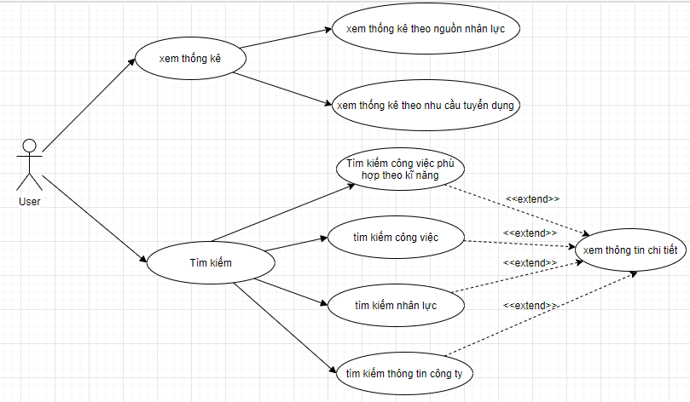

2. Biểu đồ phân rã use case xem thống kê nhân lực

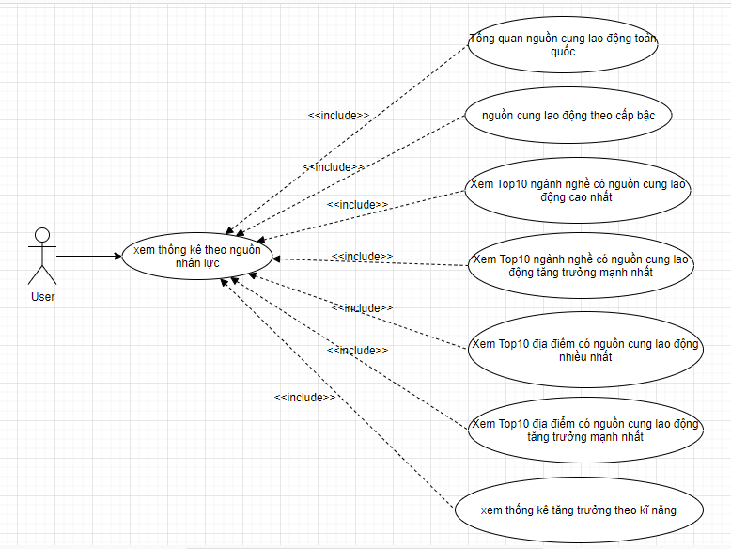

3. Biểu đồ phân rã use case xem thống kê theo nhu cầu tuyển dụng

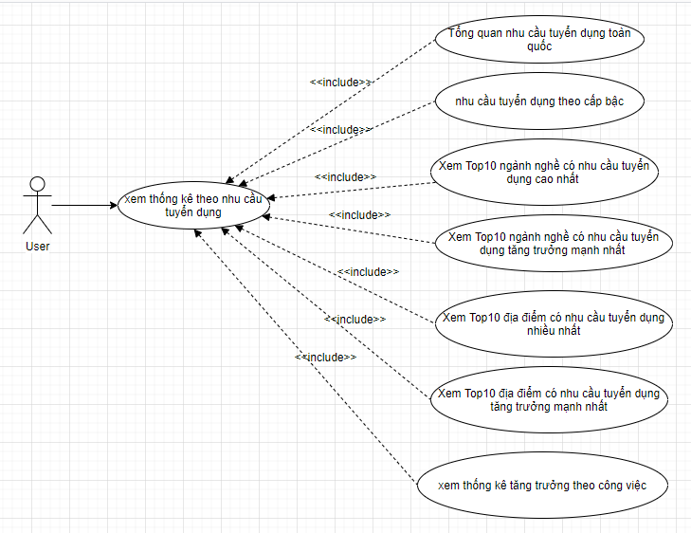

1. Biểu đồ lớp

1. Biểu đồ lớp cho chức năng tìm kiếm

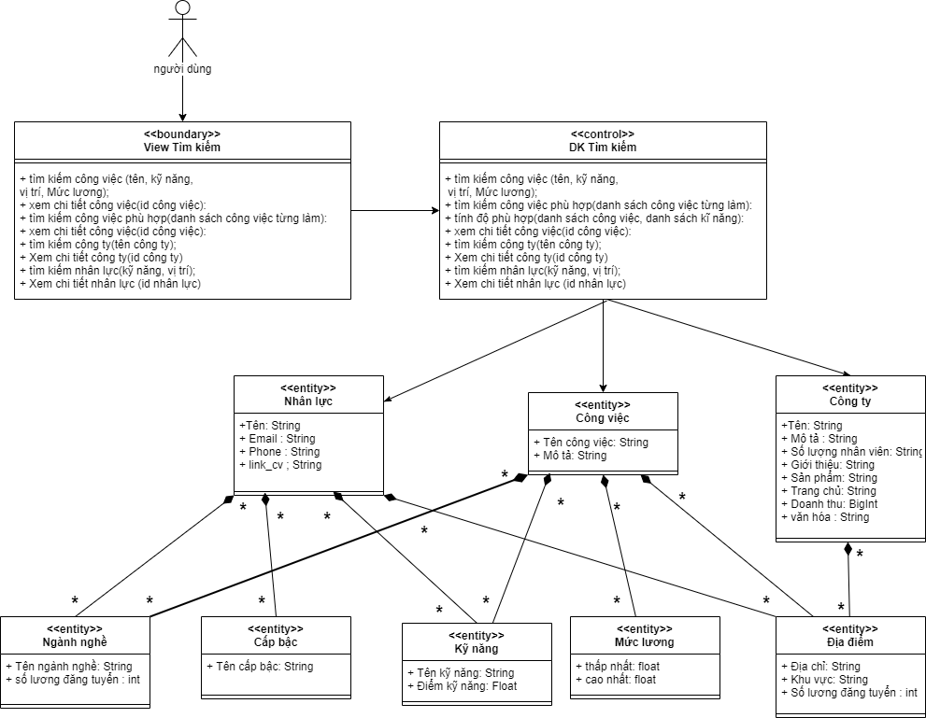

2. Biểu đồ lớp cho chức năng xem thống kê

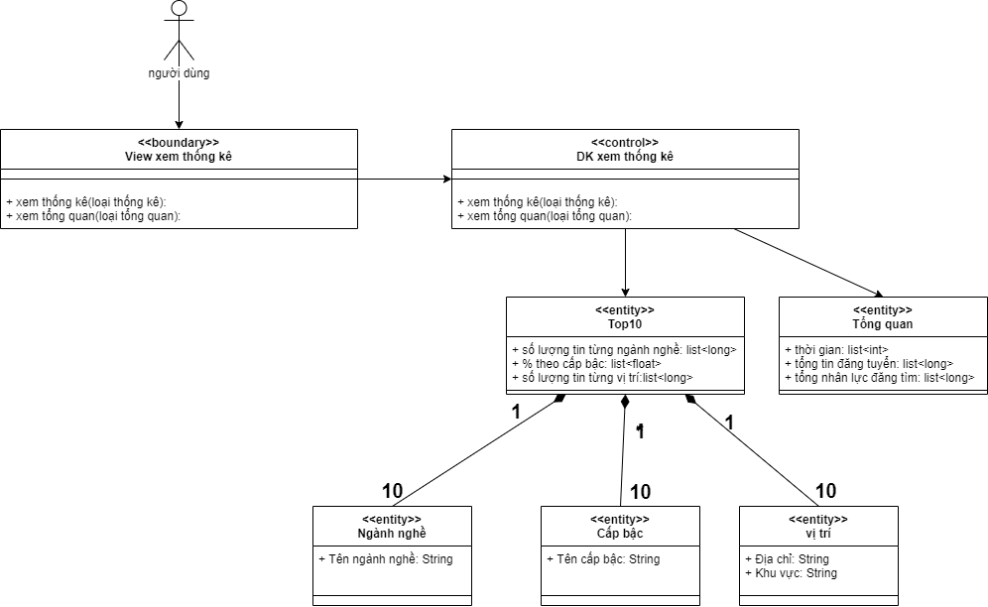

1. Biểu đồ tuần tự

1. Biểu đồ tuần tự tìm kiếm công việc

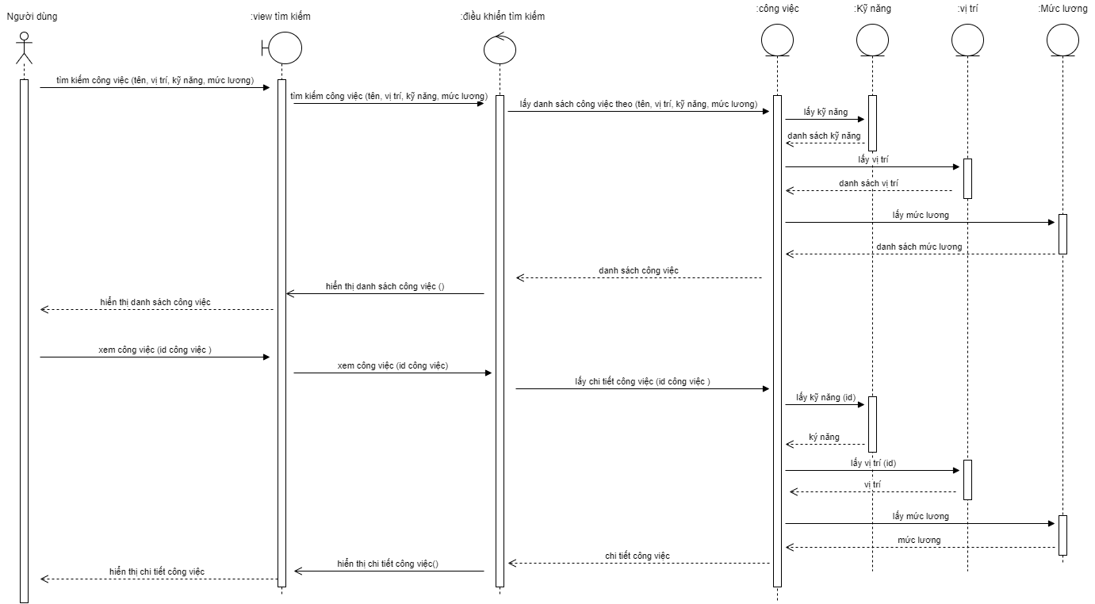

2. Biểu đồ tuần tự tìm kiếm công việc phù hợp theo kỹ năng

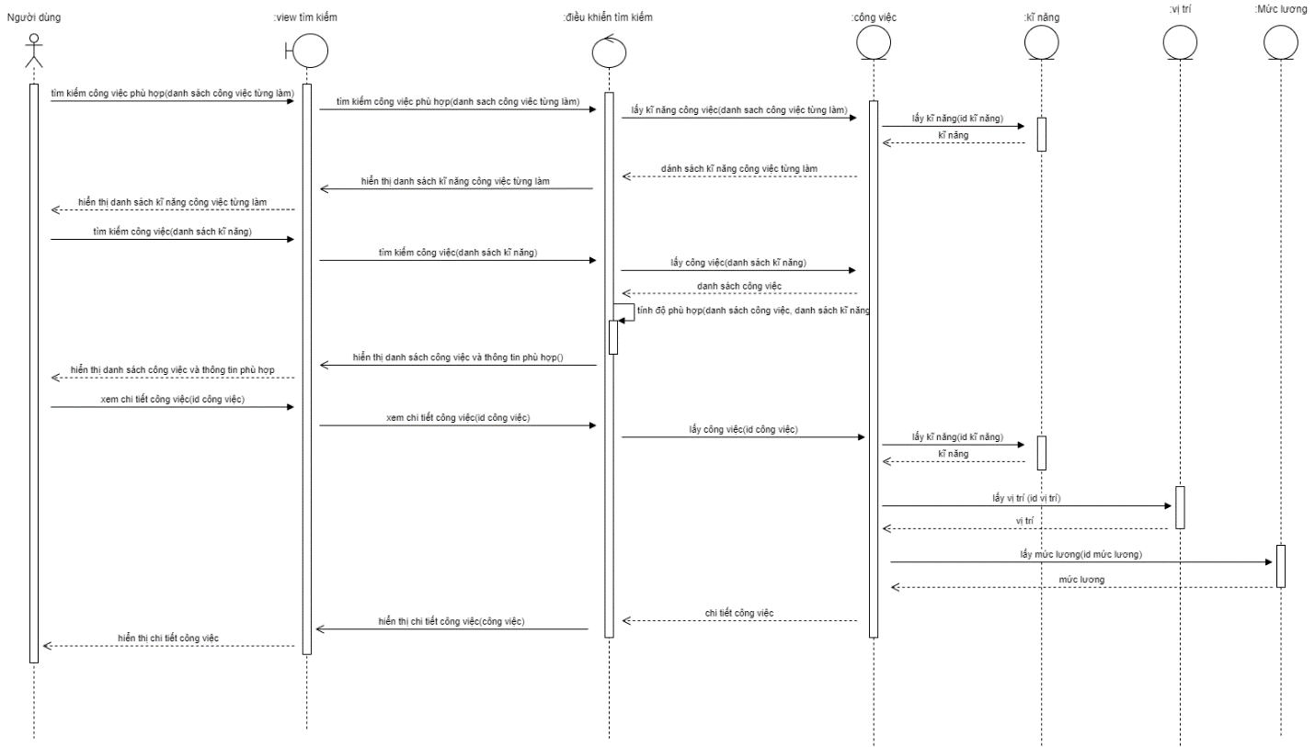

3. Biểu đồ tuần tự tìm kiếm công ty

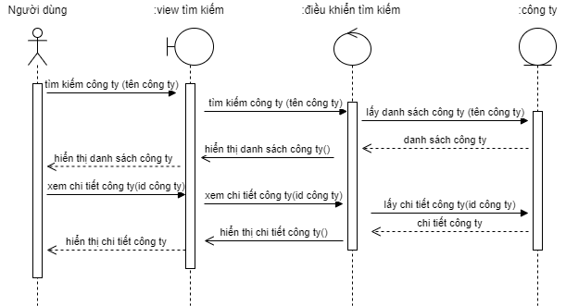

4. Biểu đồ tuần tự tìm kiếm nhân lực

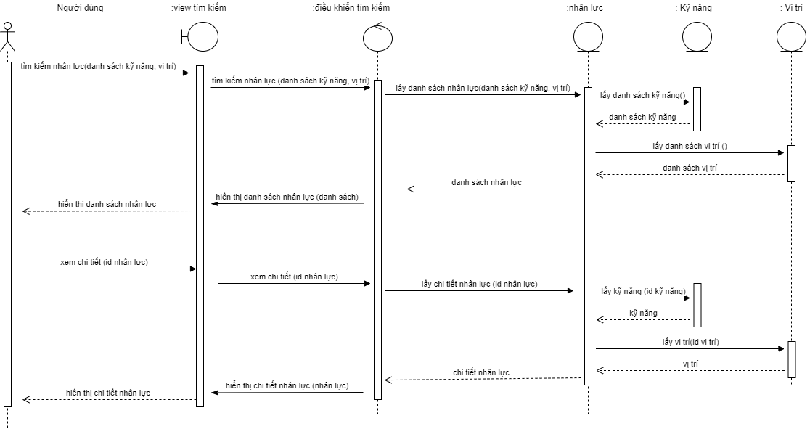

5. Biểu đồ tuần tự xem tổng quan

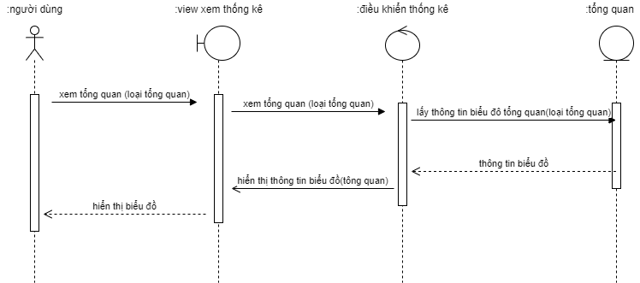

6. Biểu đồ tuần tự xem thống kê

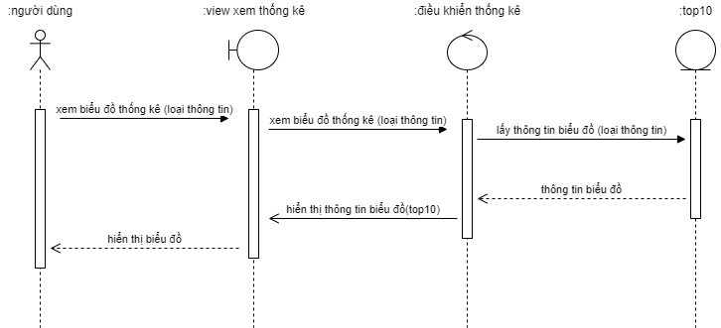

7. Biểu đồ tuần tự xem thống kê tăng trưởng nhân lực theo kỹ năng

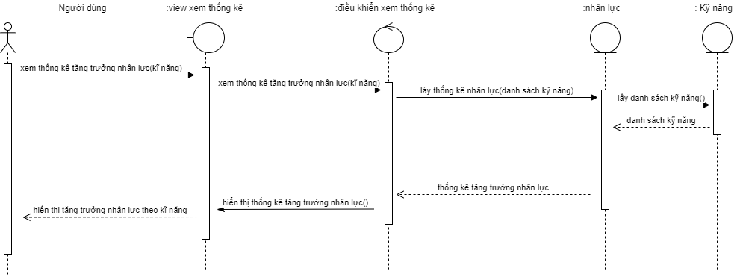

8. Biểu đồ tuần tự xem thống kê tăng trưởng theo công việc

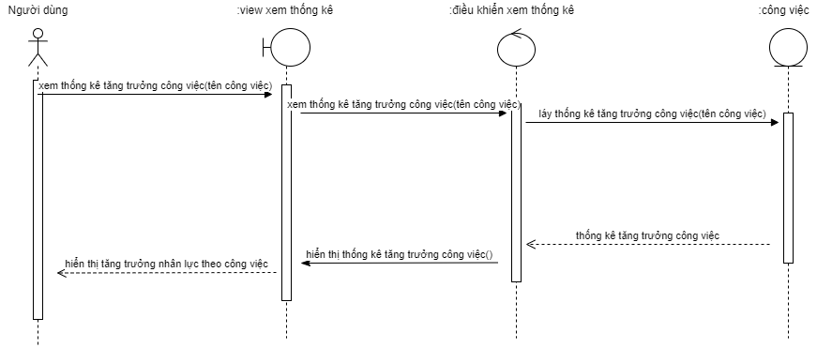

1. Biểu biểu đồ hoạt giao tiếp

1. Biểu đồ giao tiếp tìm kiếm công việc

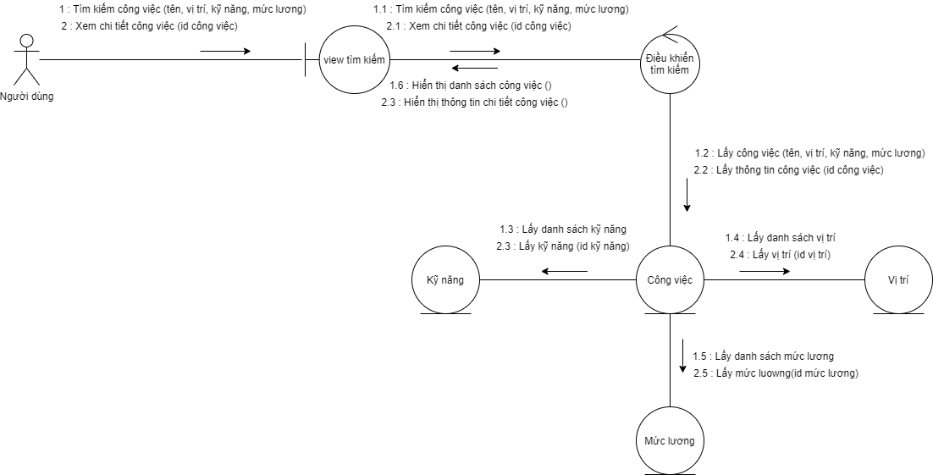

2. Biểu đồ giao tiếp tìm kiếm công ty

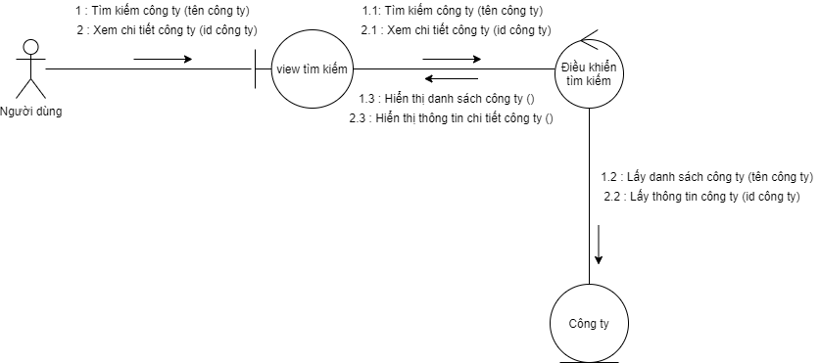

3. Biểu đồ giao tiếp tìm kiếm công việc phù hợp với kỹ năng

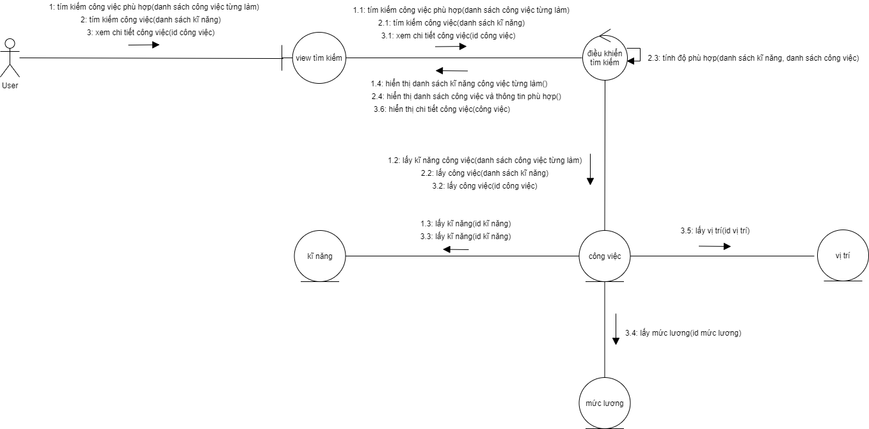

4. Biểu đồ giao tiếp tìm kiếm nhân lực

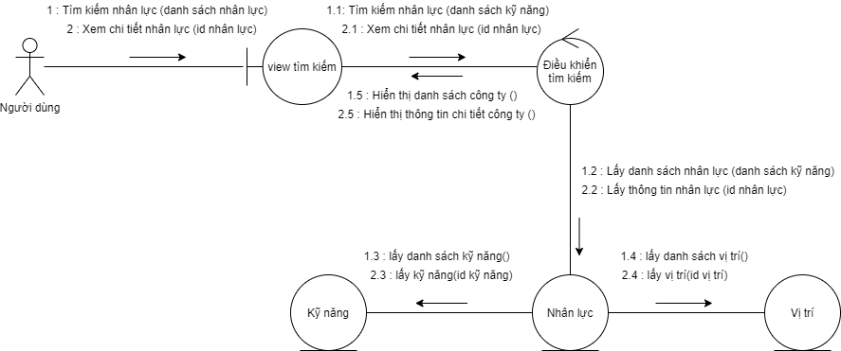

5. Biểu đồ giao tiếp xem tổng quan

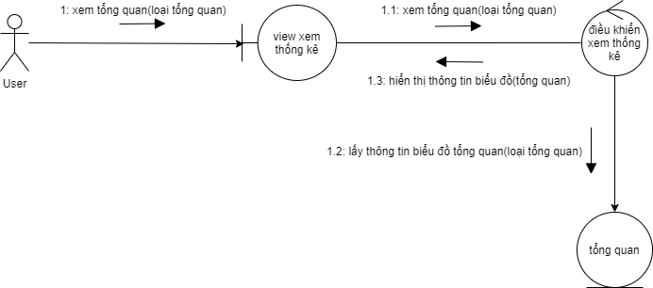

6. Biểu đồ giao tiếp xem thống kê

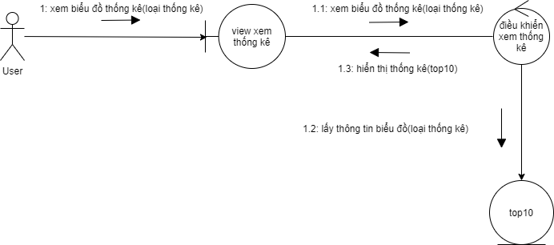

7. Biểu đồ giao tiếp xem thống kê tăng trưởng theo công việc

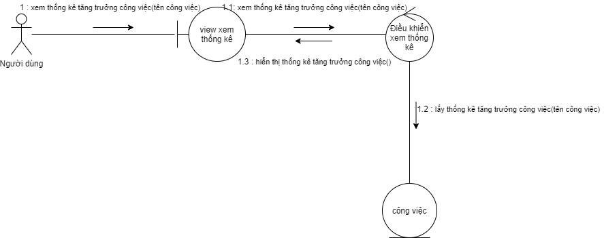

8. Biểu đồ giao tiếp xem thống kê tăng trưởng nhân lực theo kỹ năng

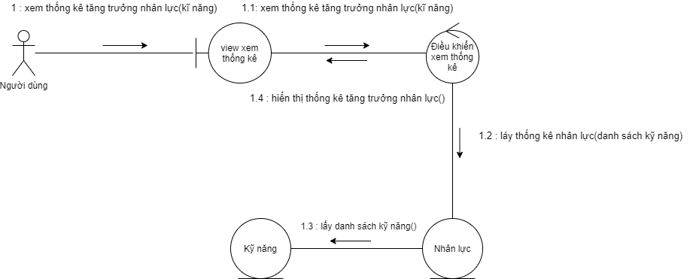

1. Lược đồ quan hệ cơ sở dữ liệu

## 1. Biểu đồ thực thế liên kết

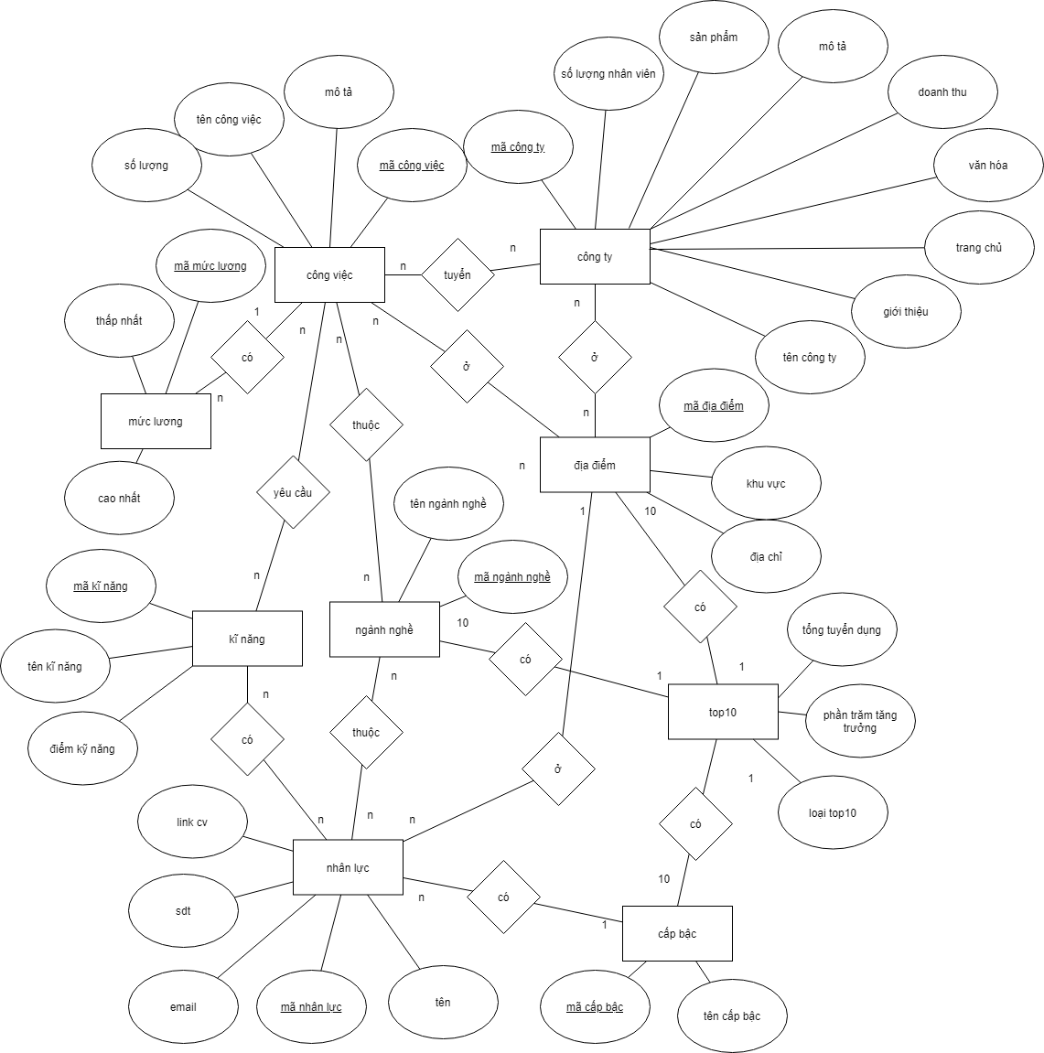

## 2. Lược đồ cơ sở dữ liệu

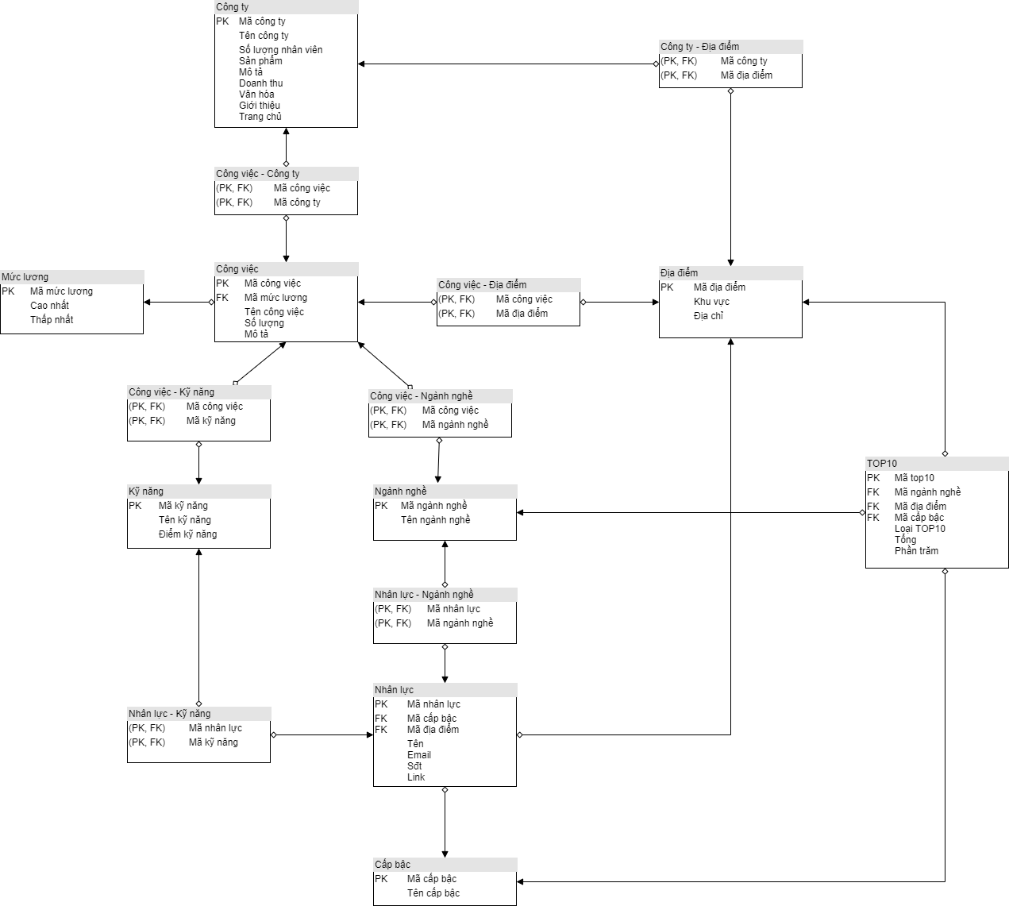

1. Thiết kế giao diện

1. Màn hình trang chủ

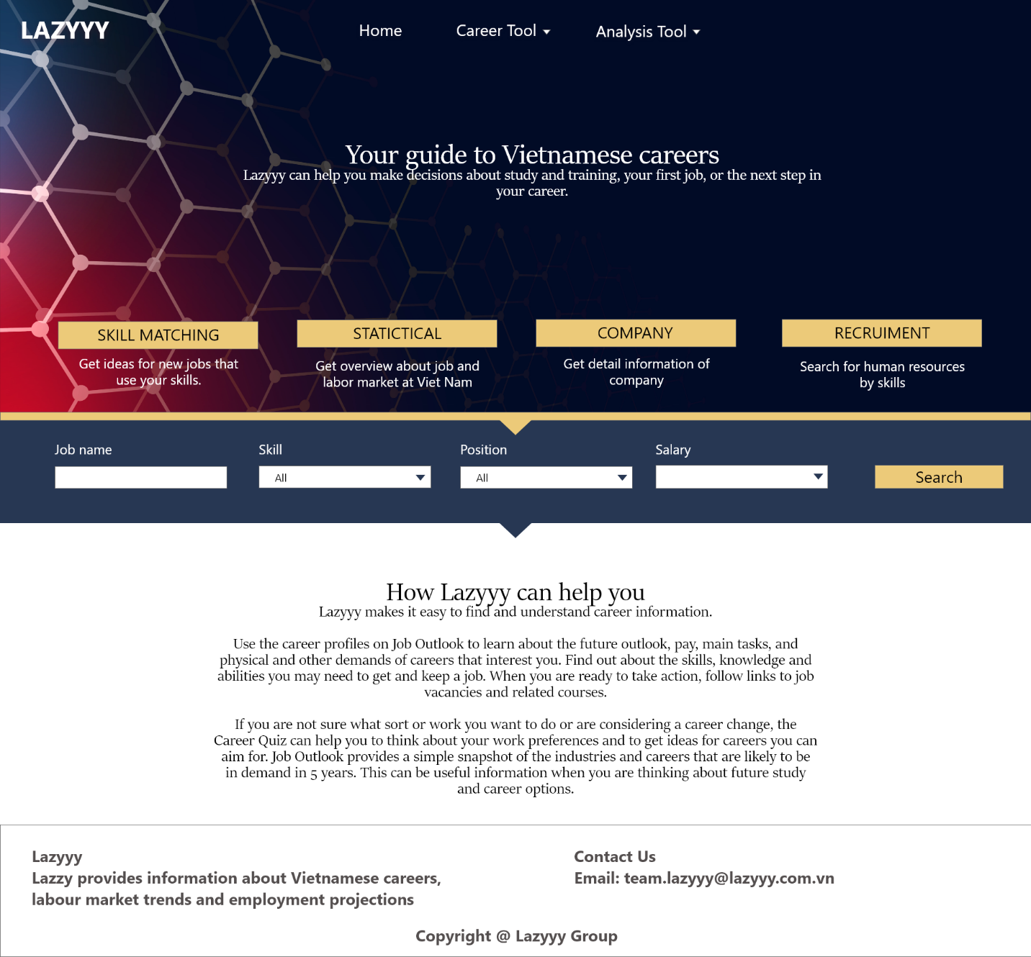

Các drop down trên header

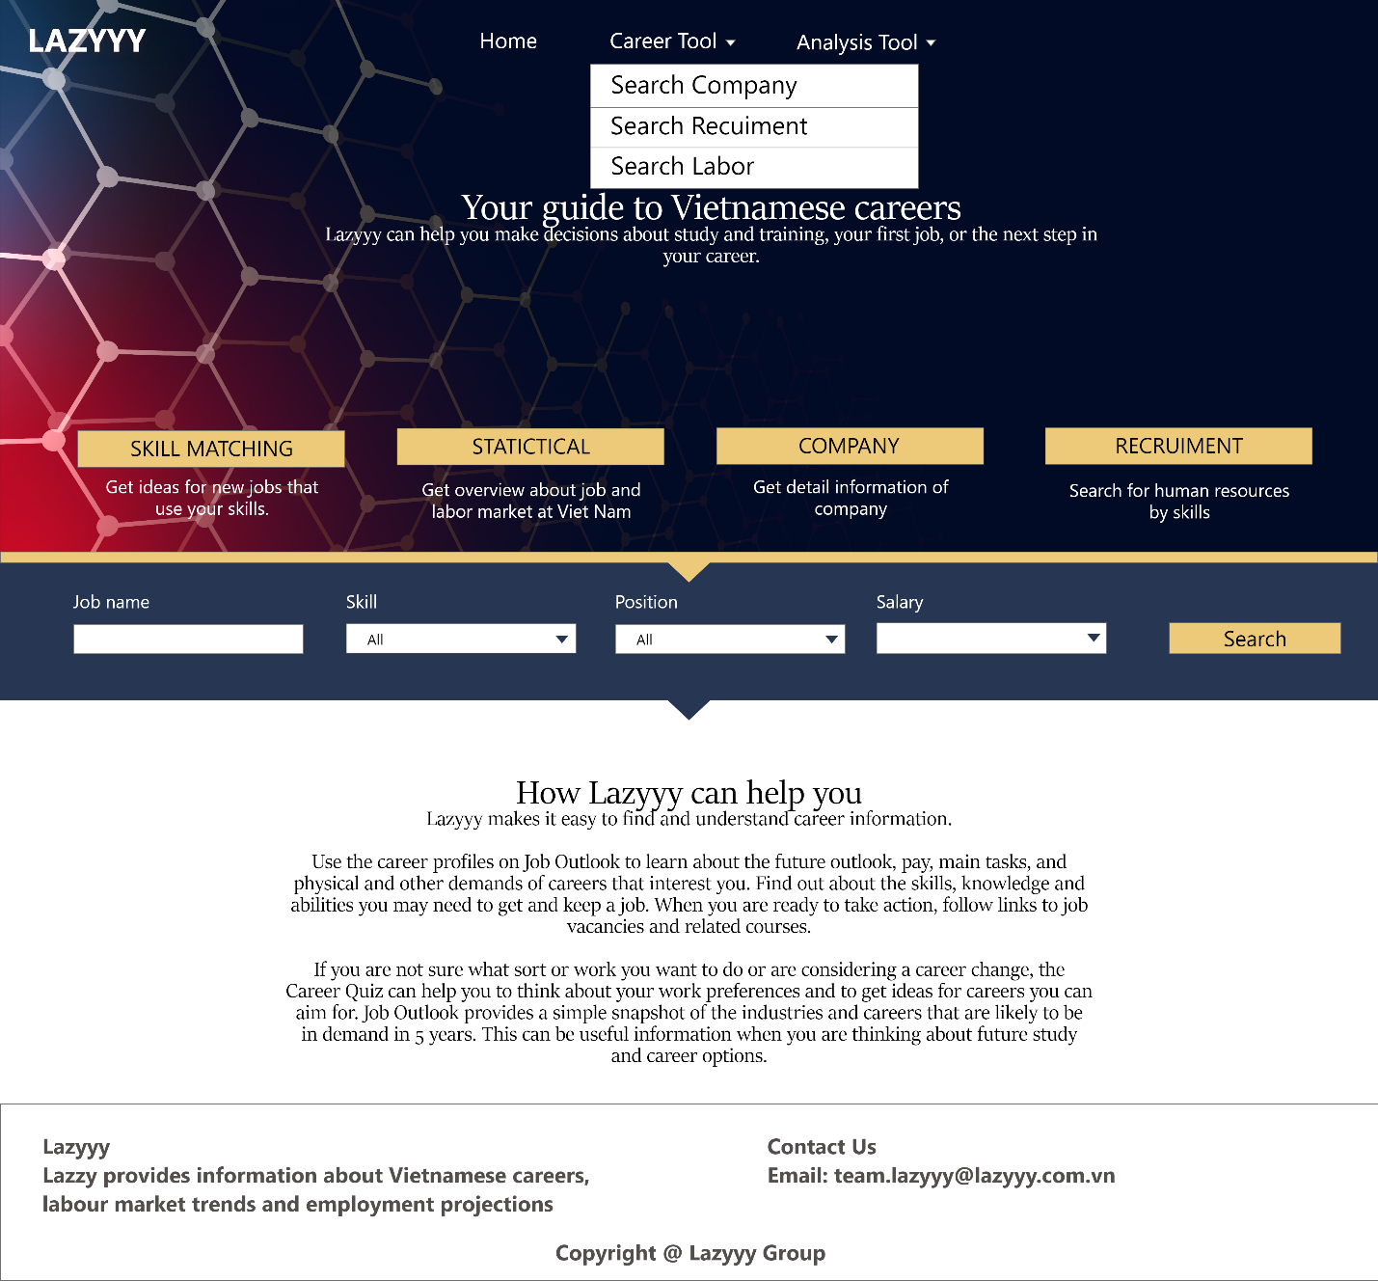

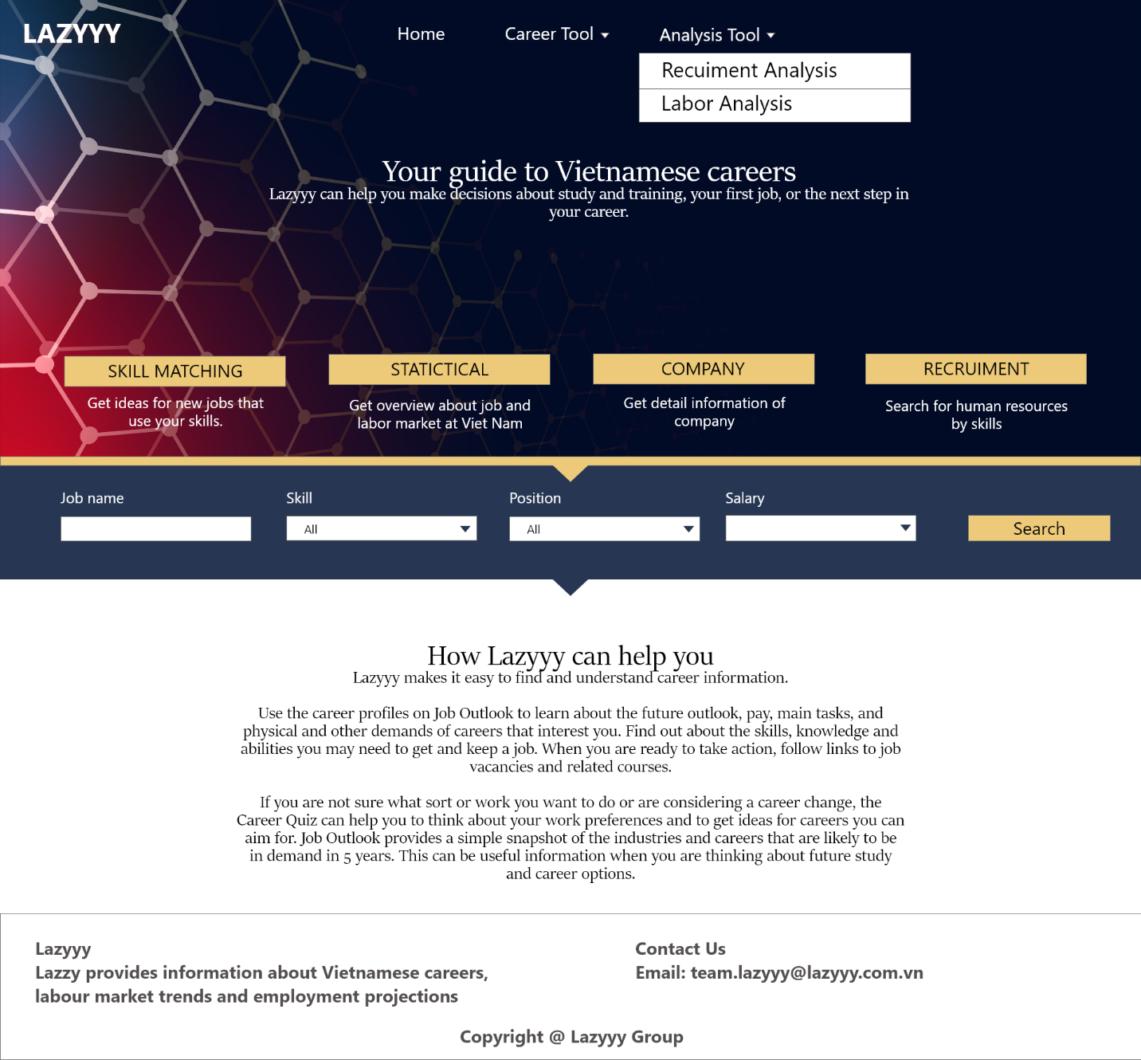

2. Màn hình tìm kiếm công việc

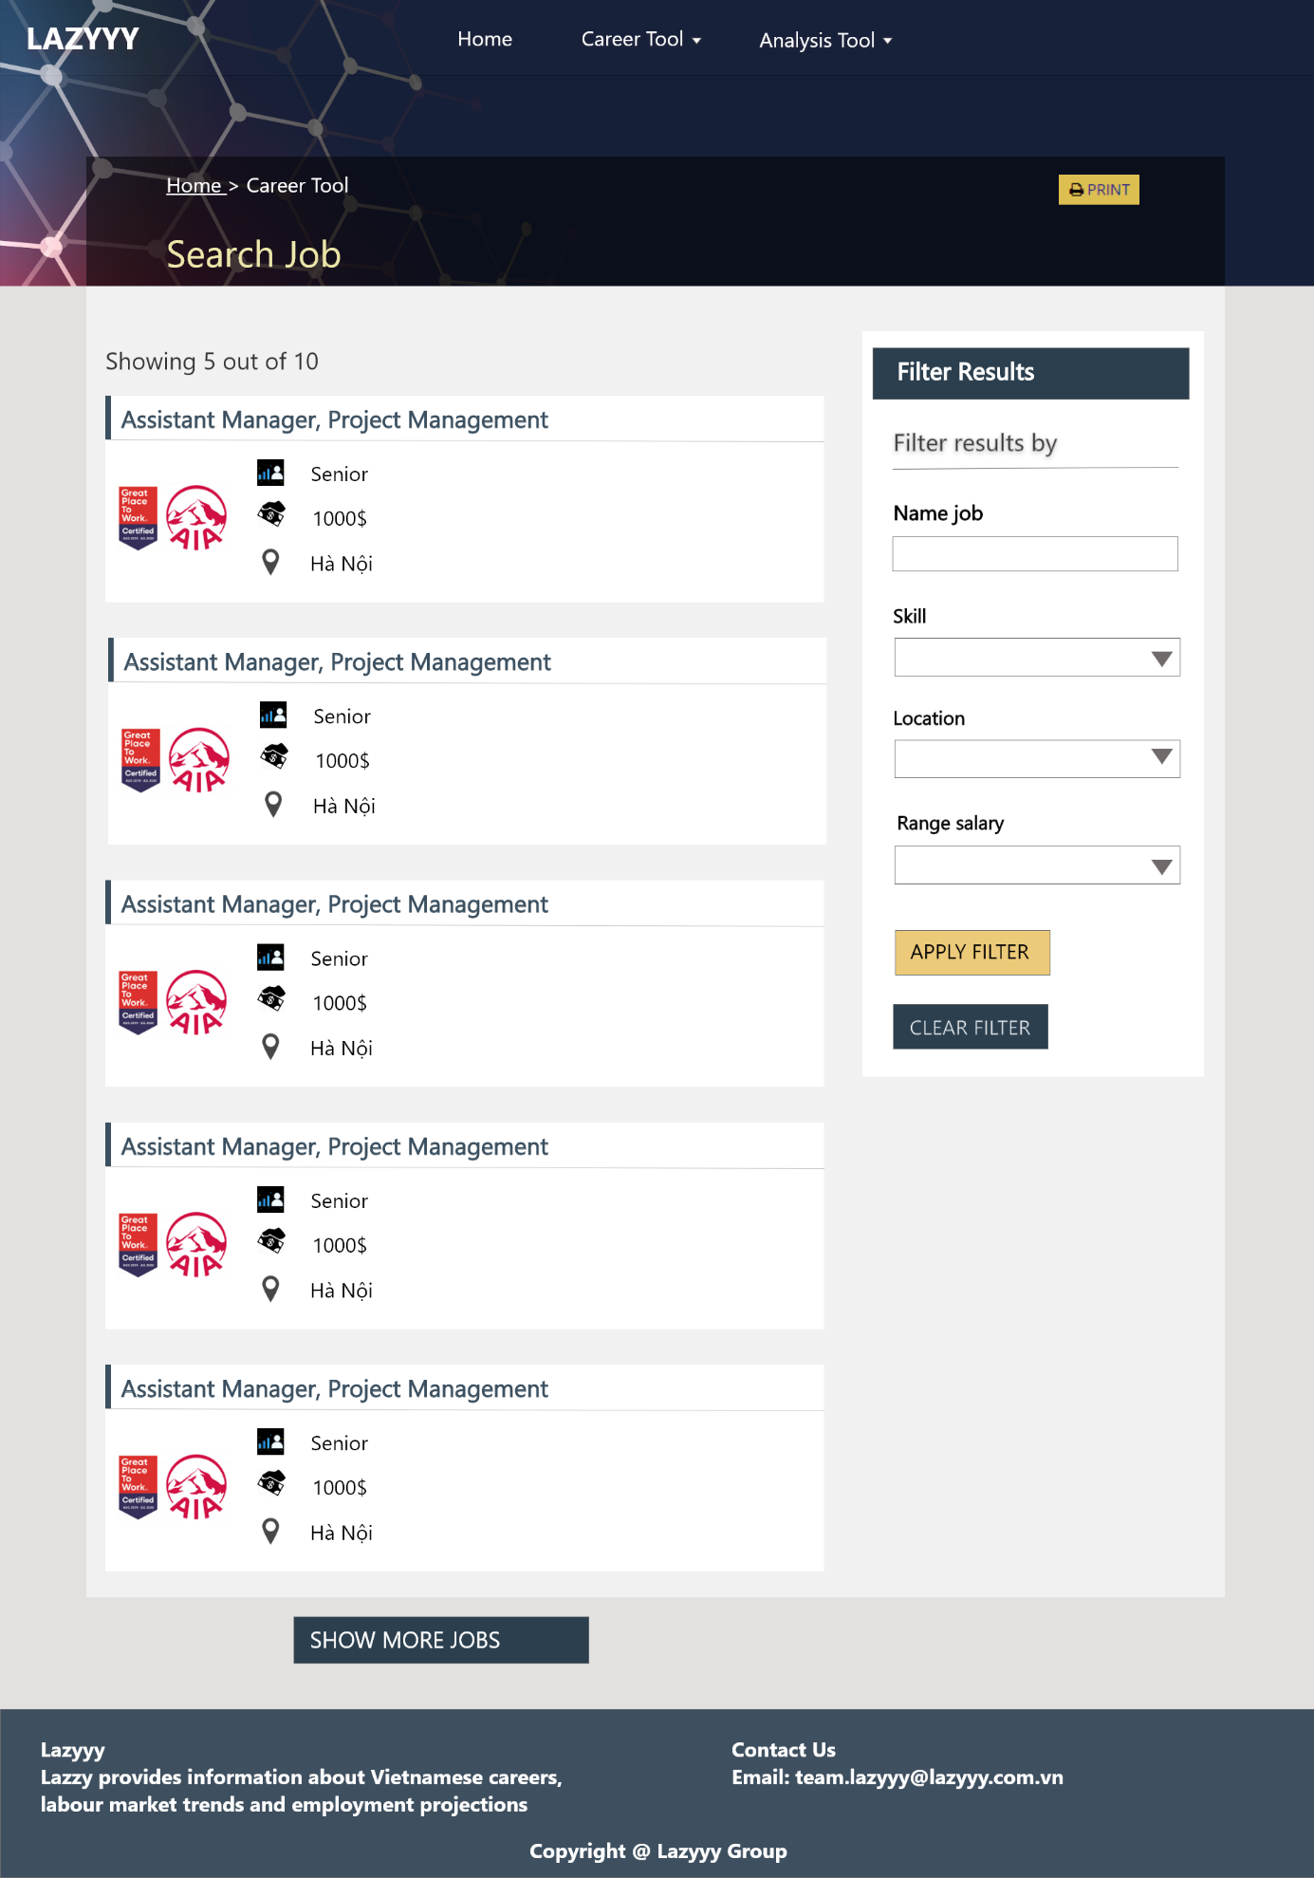

3. Màn hình xem chi tiết công việc

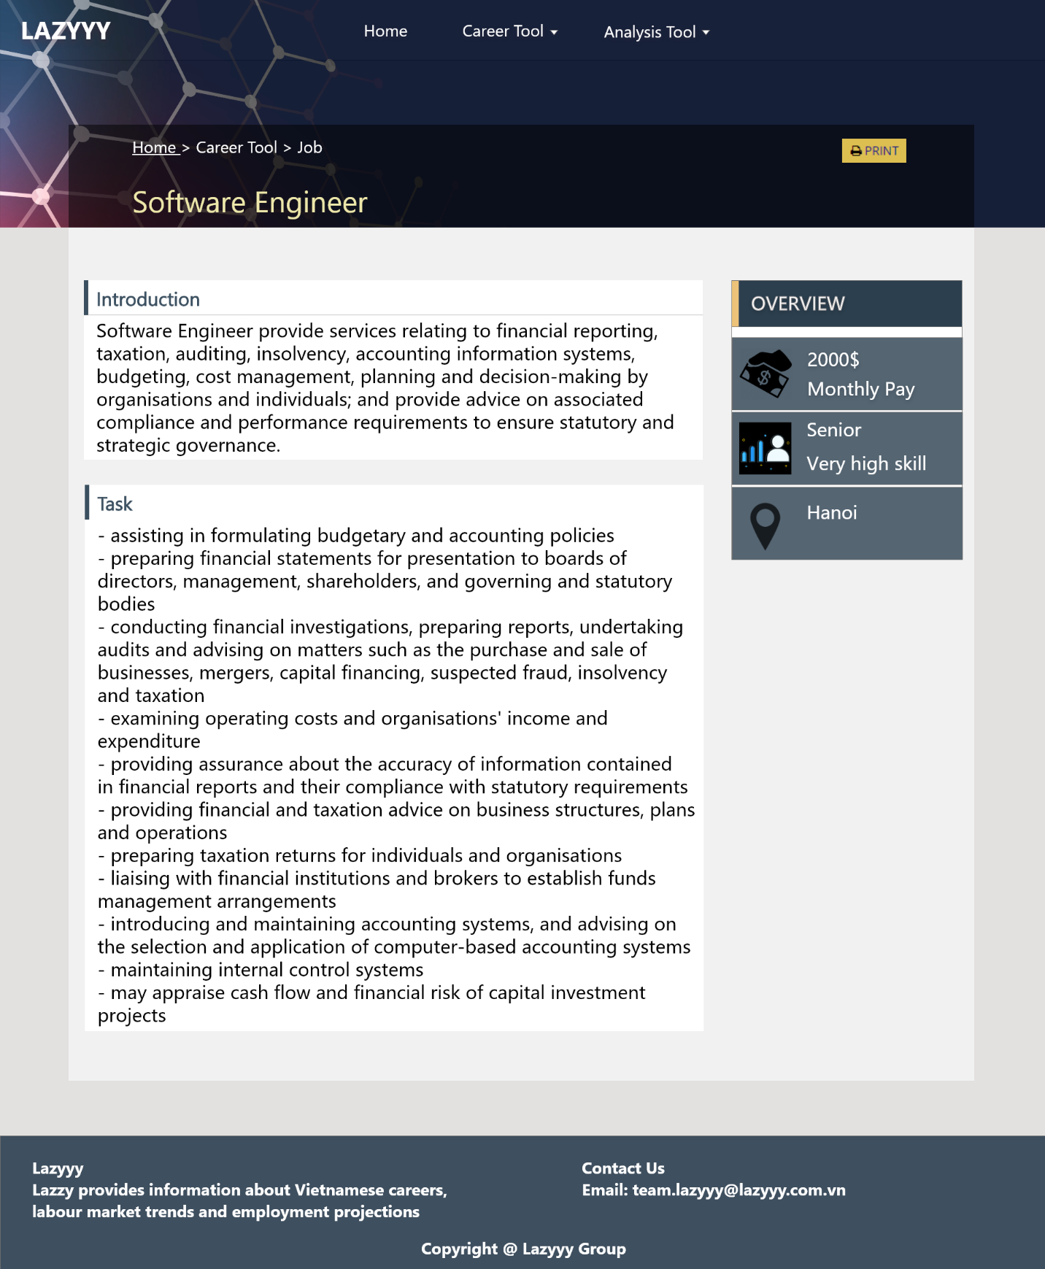

4. Màn hình tìm kiếm nhân lực

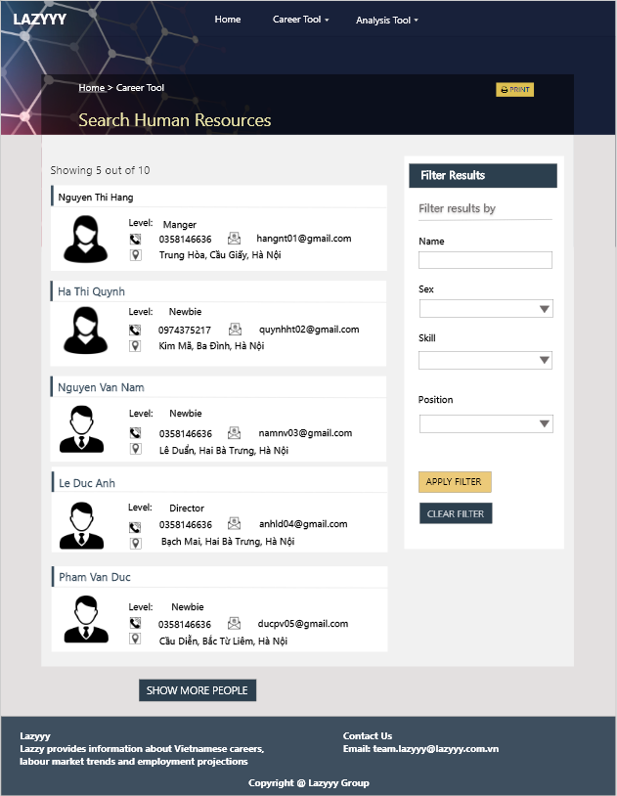

5. Màn hình xem thông tin nhân lực

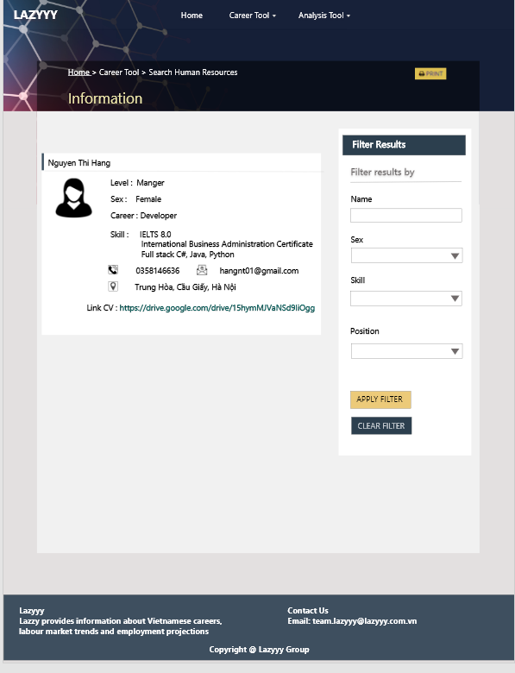

6. Màn hình tìm kiếm công ty

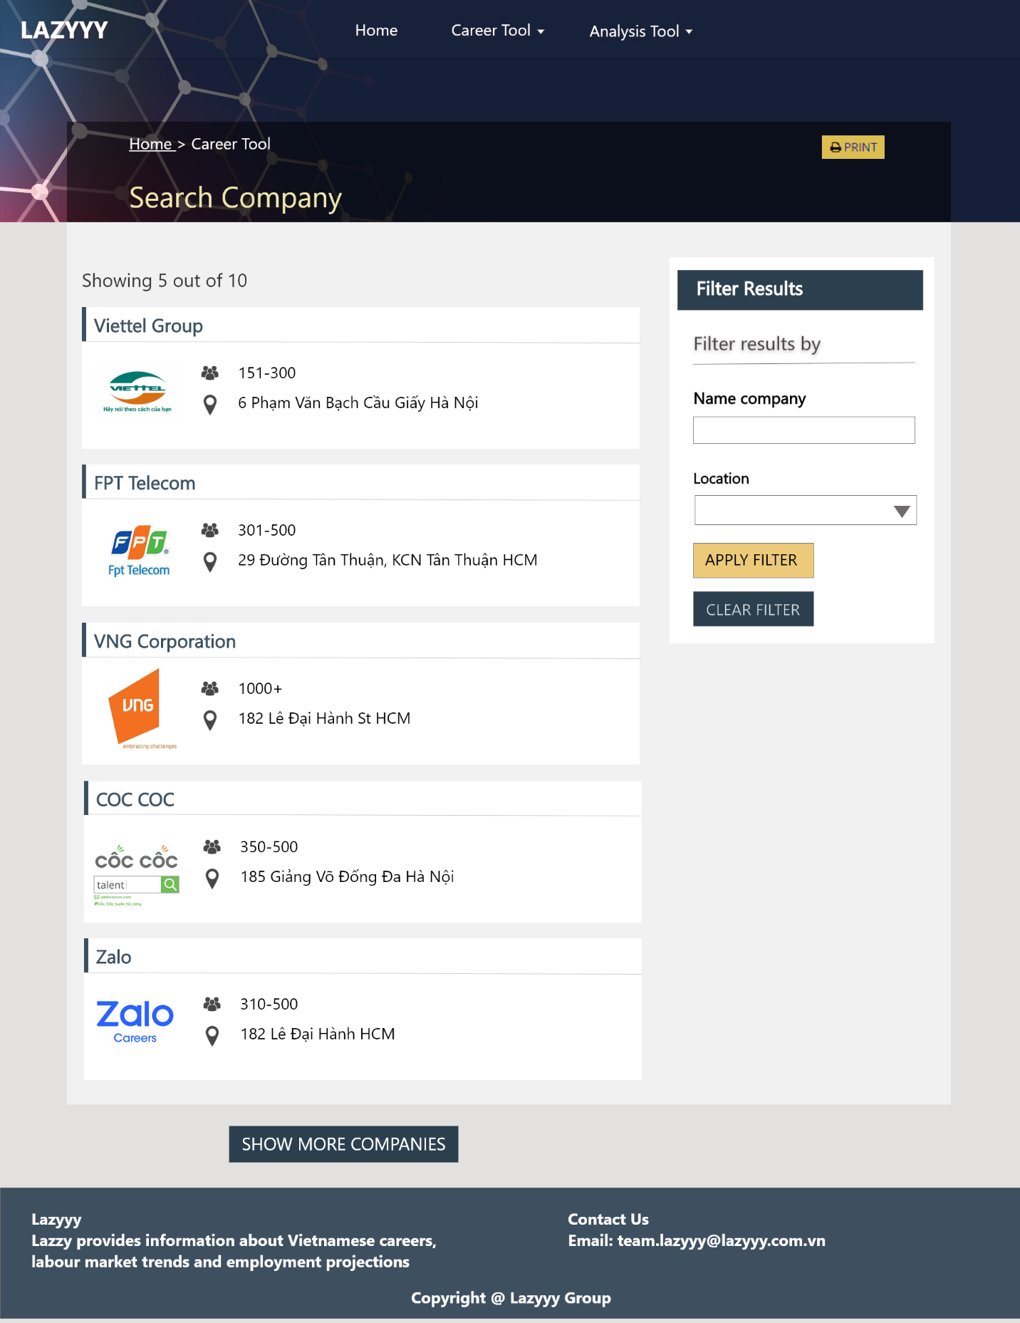

7. Màn hình xem chi tiết công ty

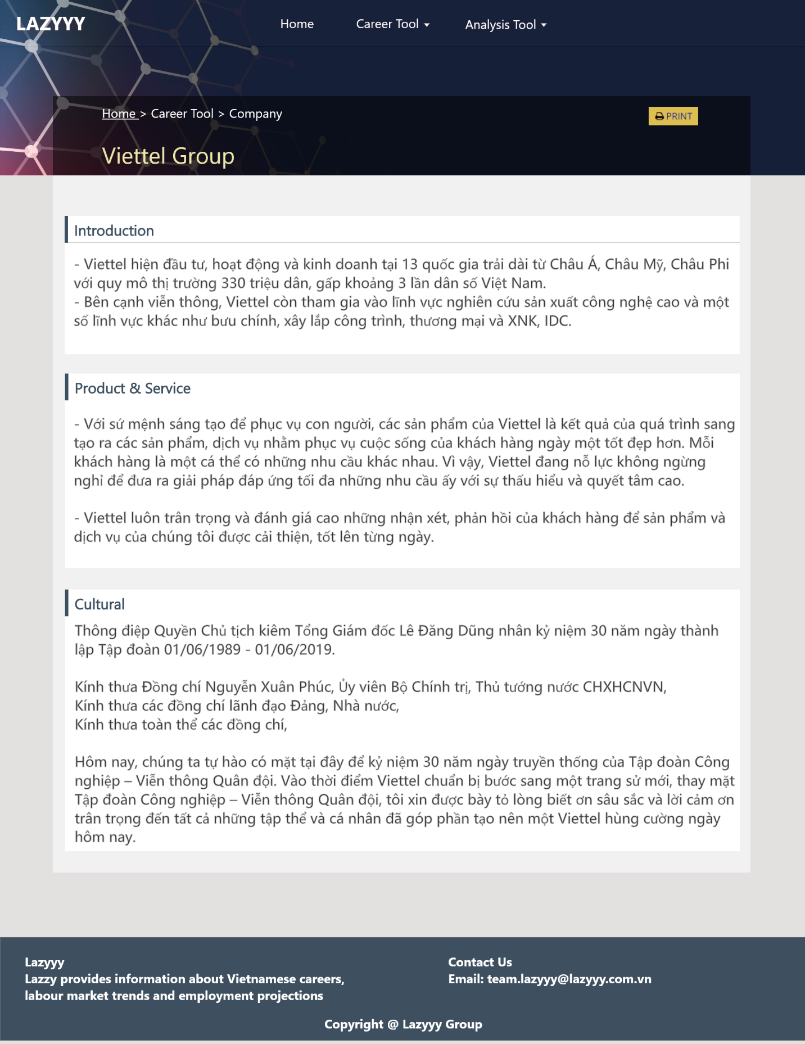

8. Màn hình tìm kiếm công việc phù hợp theo kỹ năng

Màn hình nhập công việc từng làm

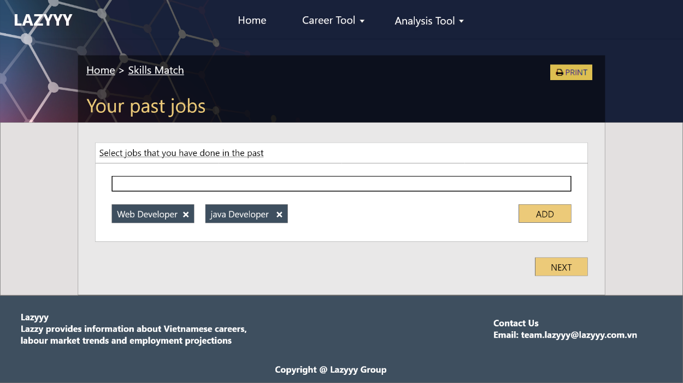

Màn hình xem kĩ năng mình có thể có

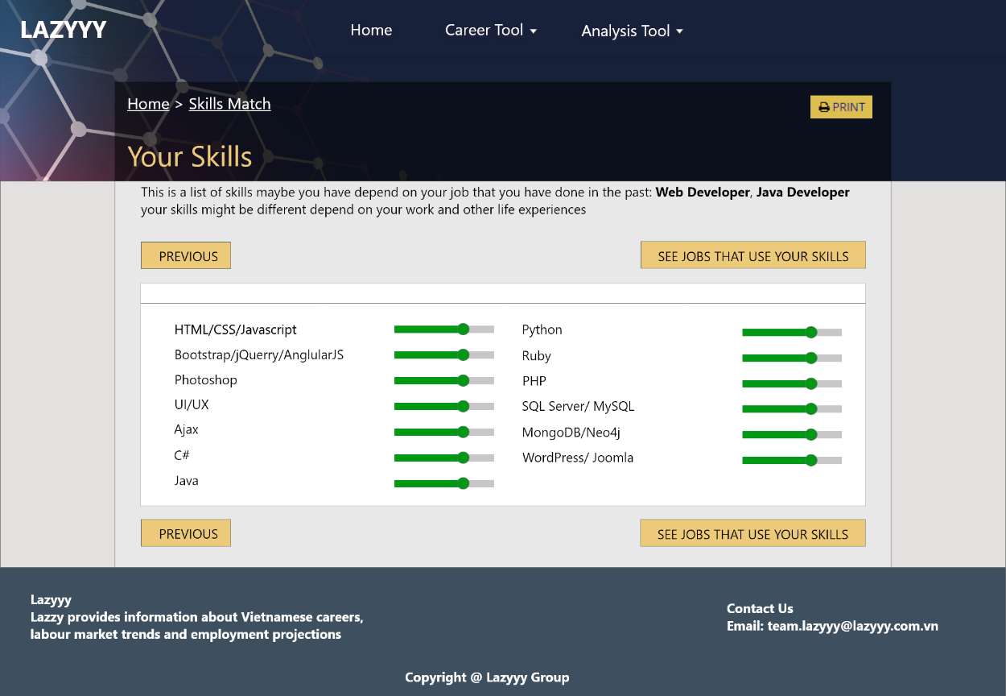

Màn hình xem những xông việc có sử dụng kĩ năng mình có

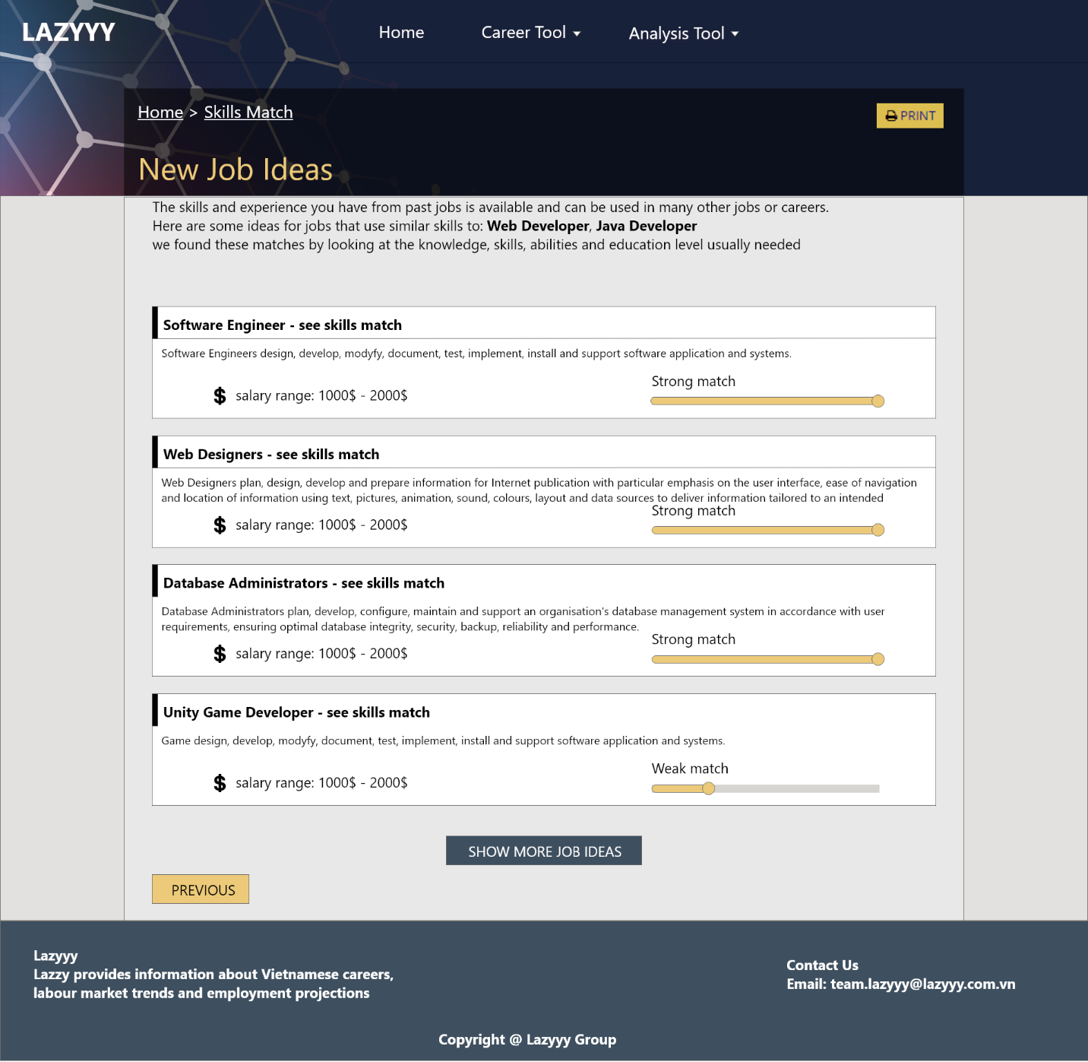

9. Màn hình xem chi tiết công việc phù hợp

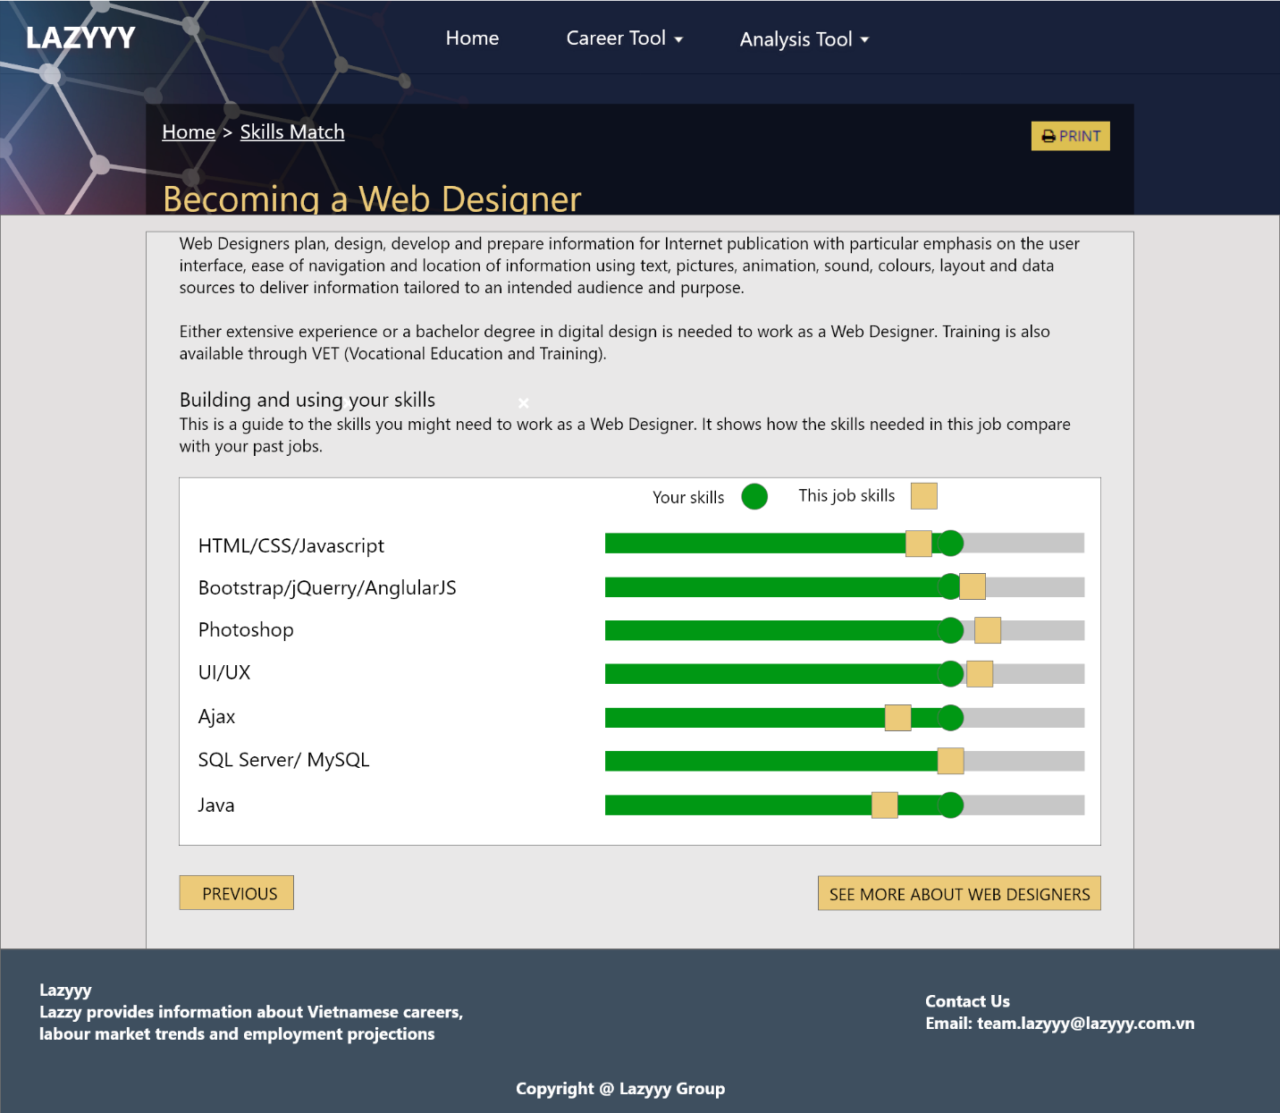

## 10. Màn hình xem thống kê nhu cầu tuyển dụng.

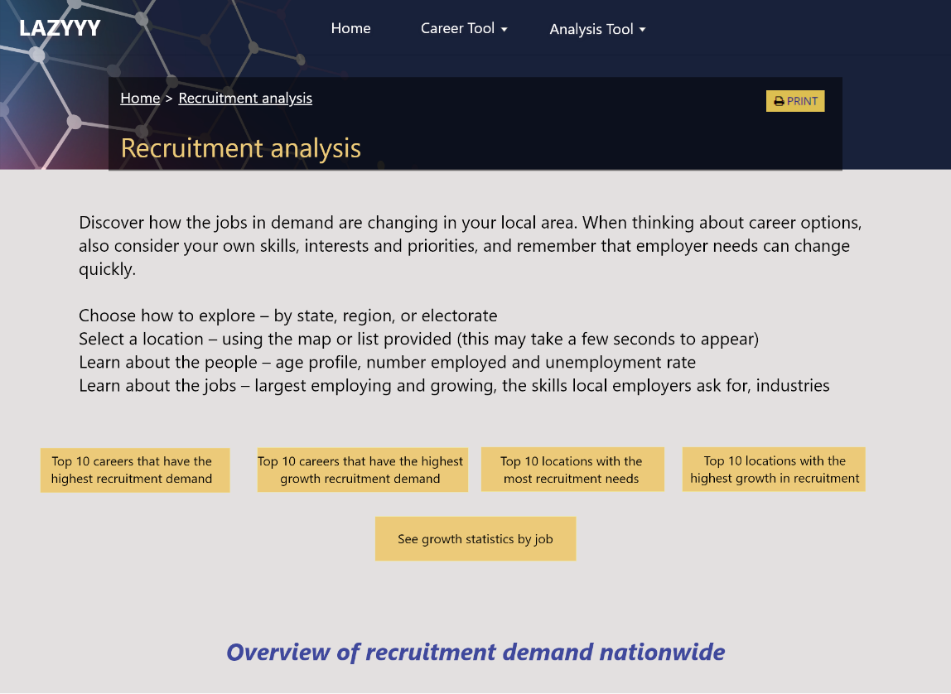

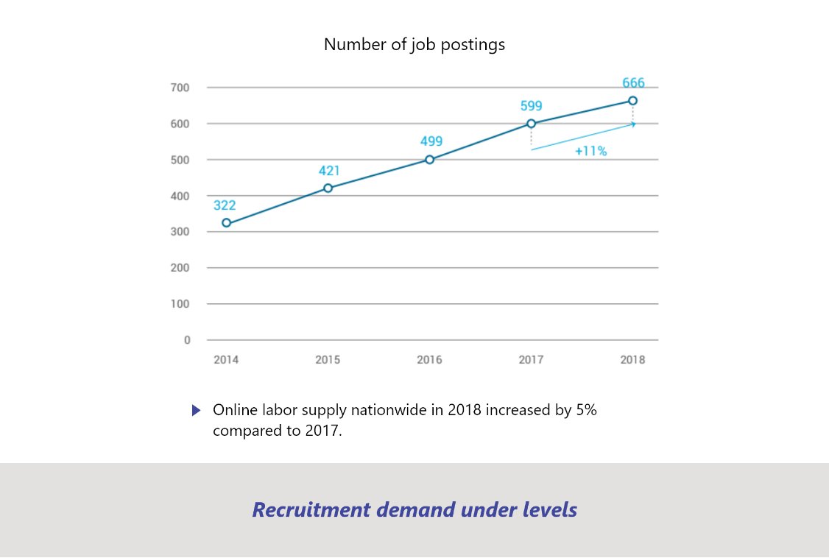

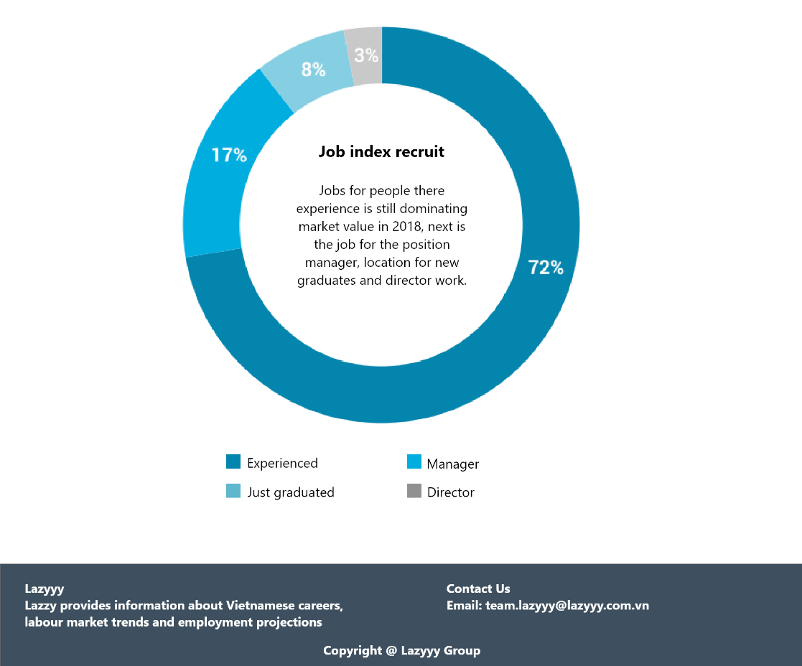

## 

## 11. Màn hình xem thống kê tăng trưởng theo công việc.

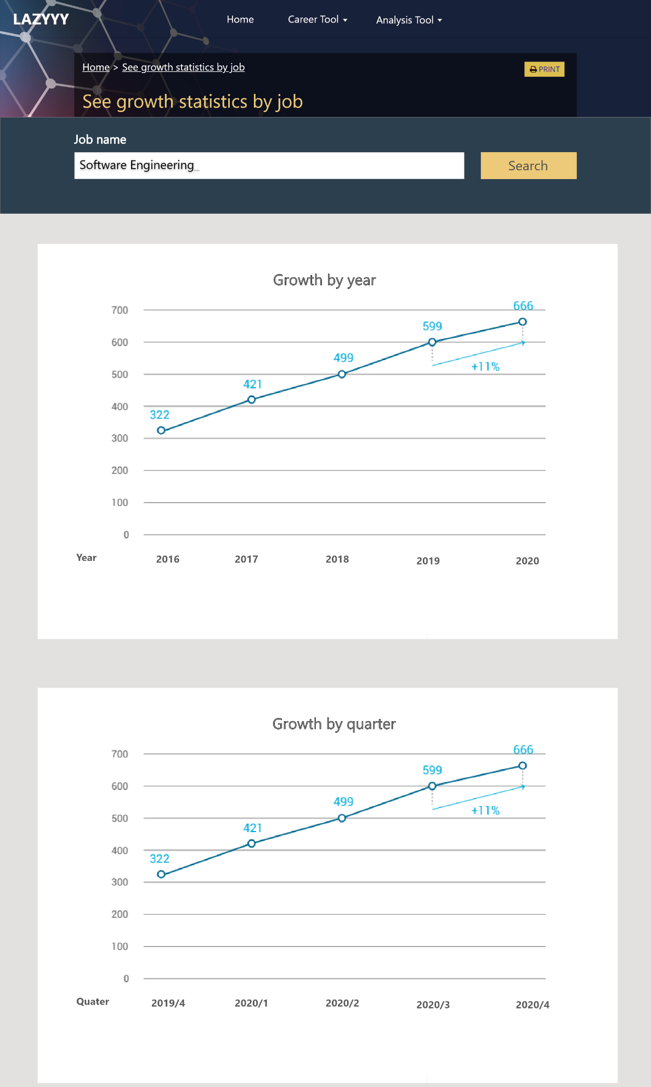

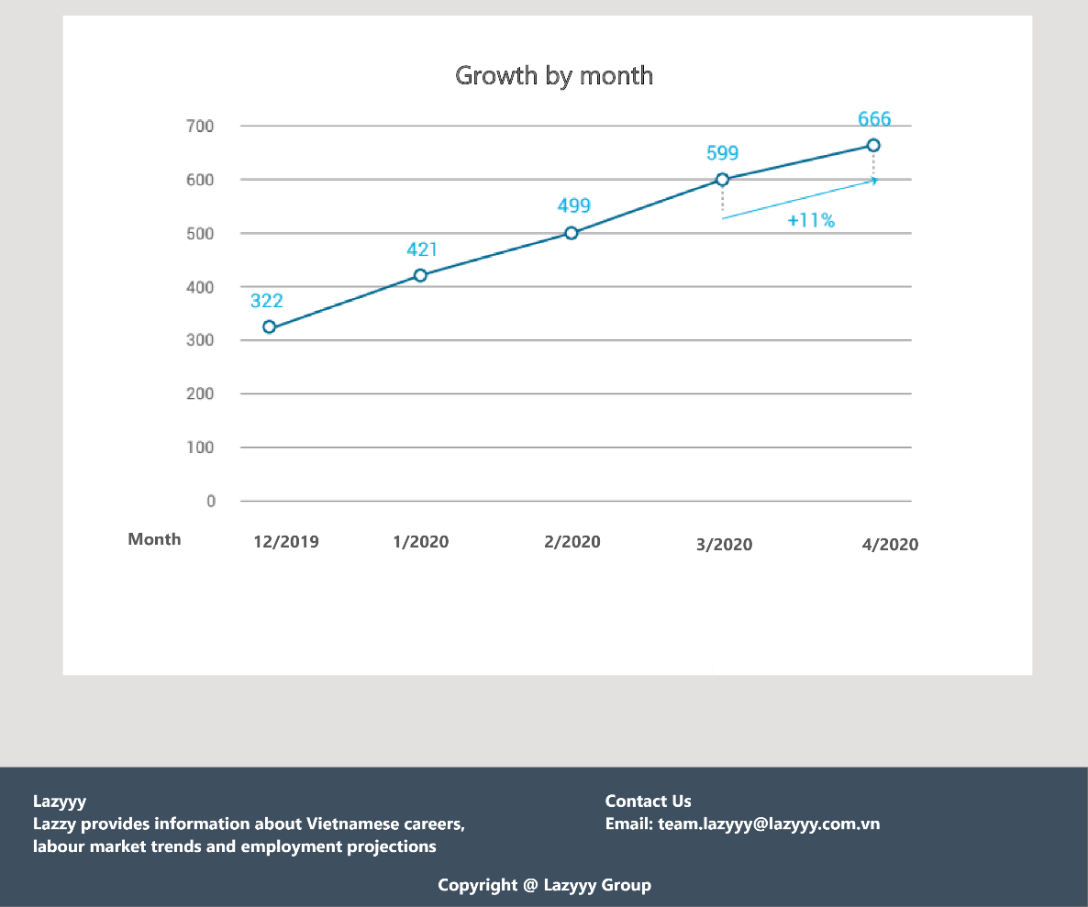

## 12. Xem top 10 ngành nghề có nhu cầu tuyển dụng cao nhất.

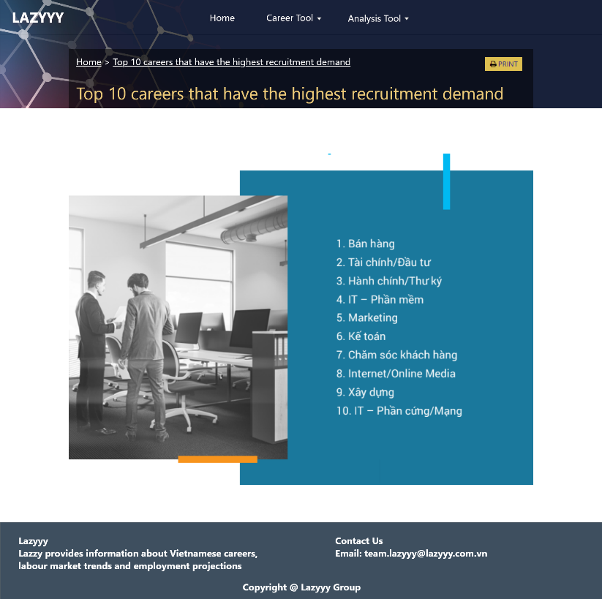

## 13. Xem top 10 ngành nghề có nhu cầu tuyển dụng tăng trưởng mạnh nhất.

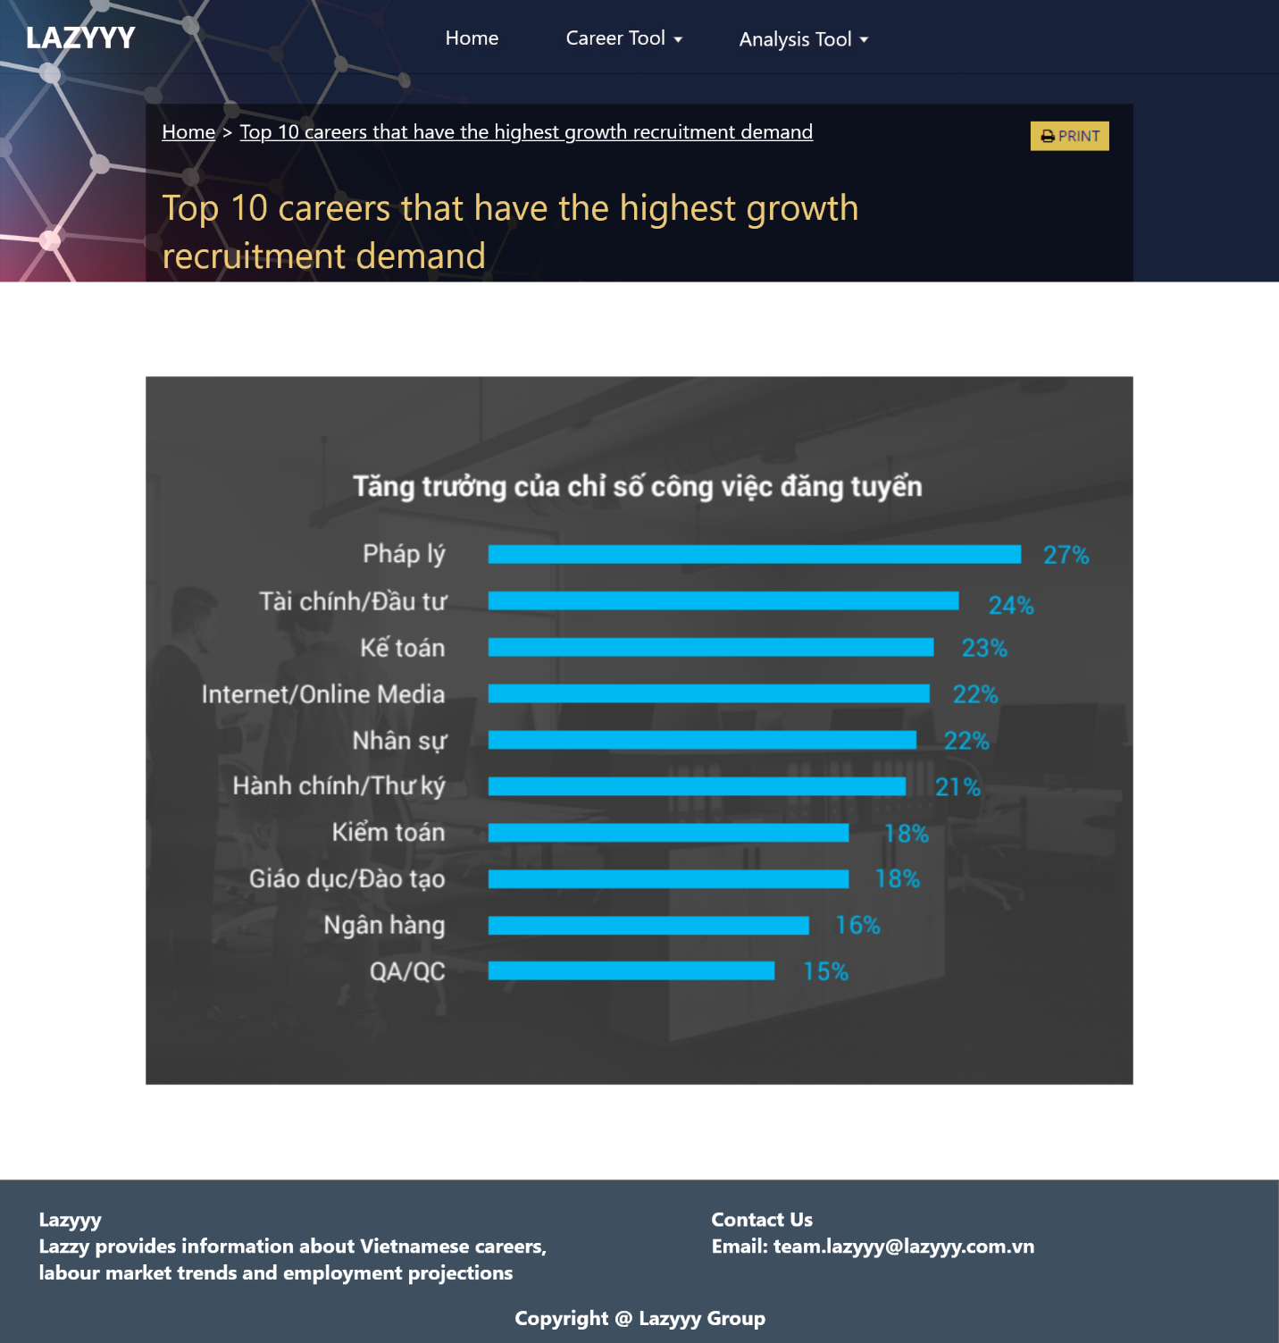

## 14. Xem top 10 địa điểm có nhu cầu tuyển dụng cao nhất.

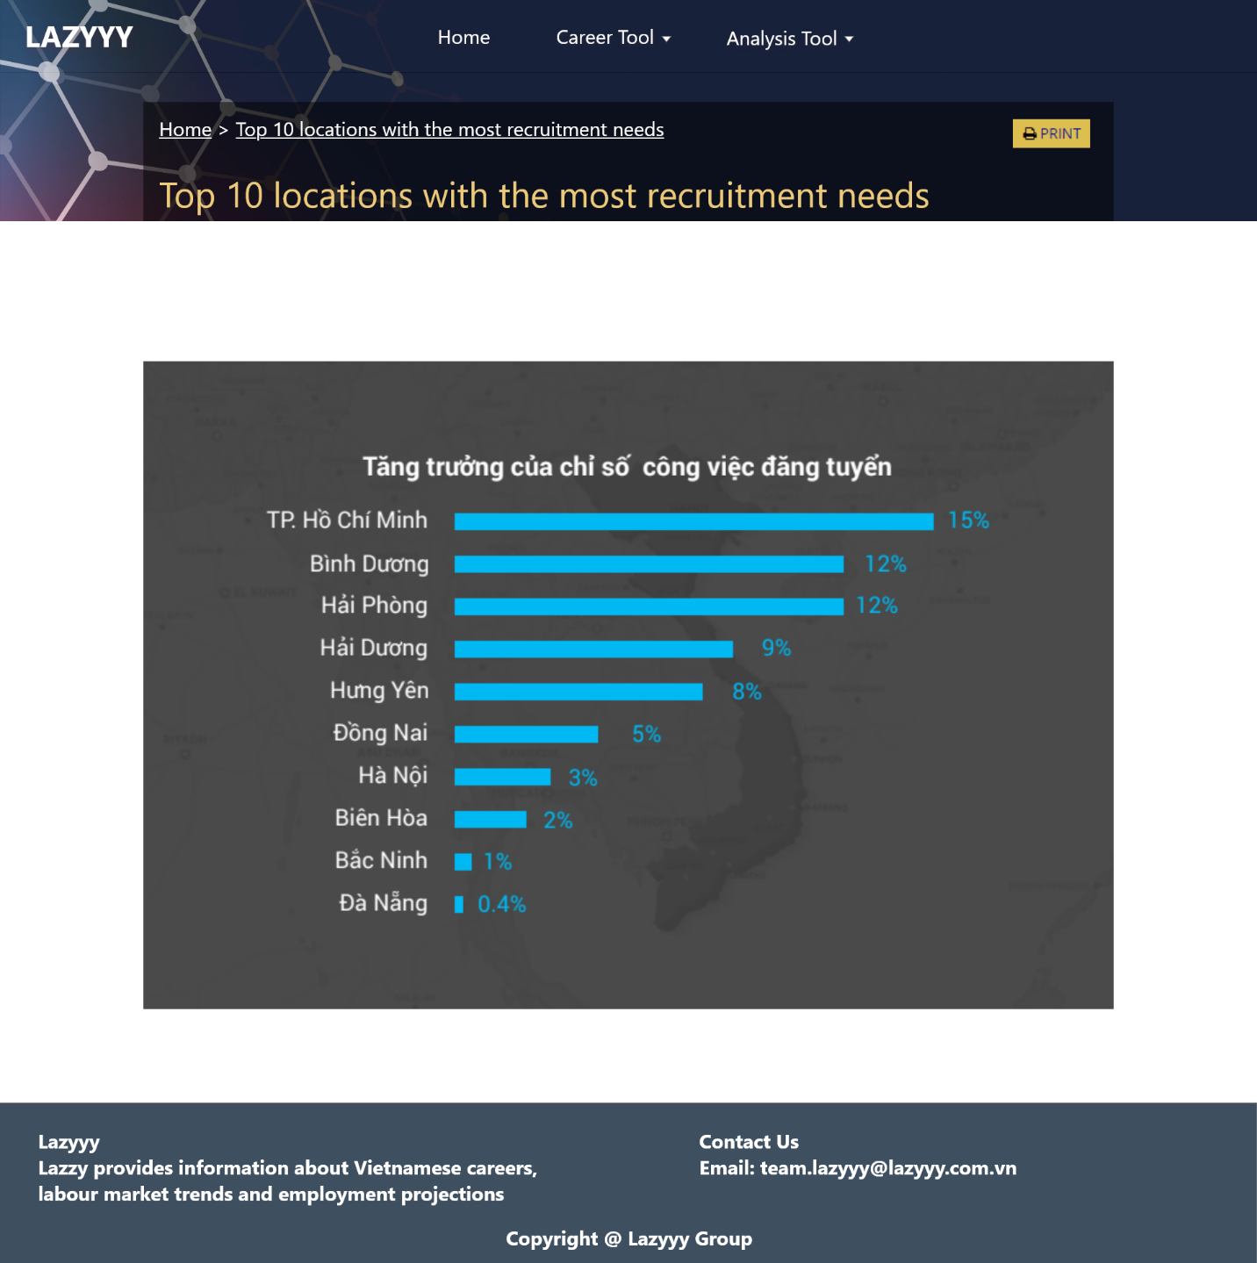

## 15. Xem top 10 địa điểm có nhu cầu tuyển dụng tăng trưởng cao nhất.

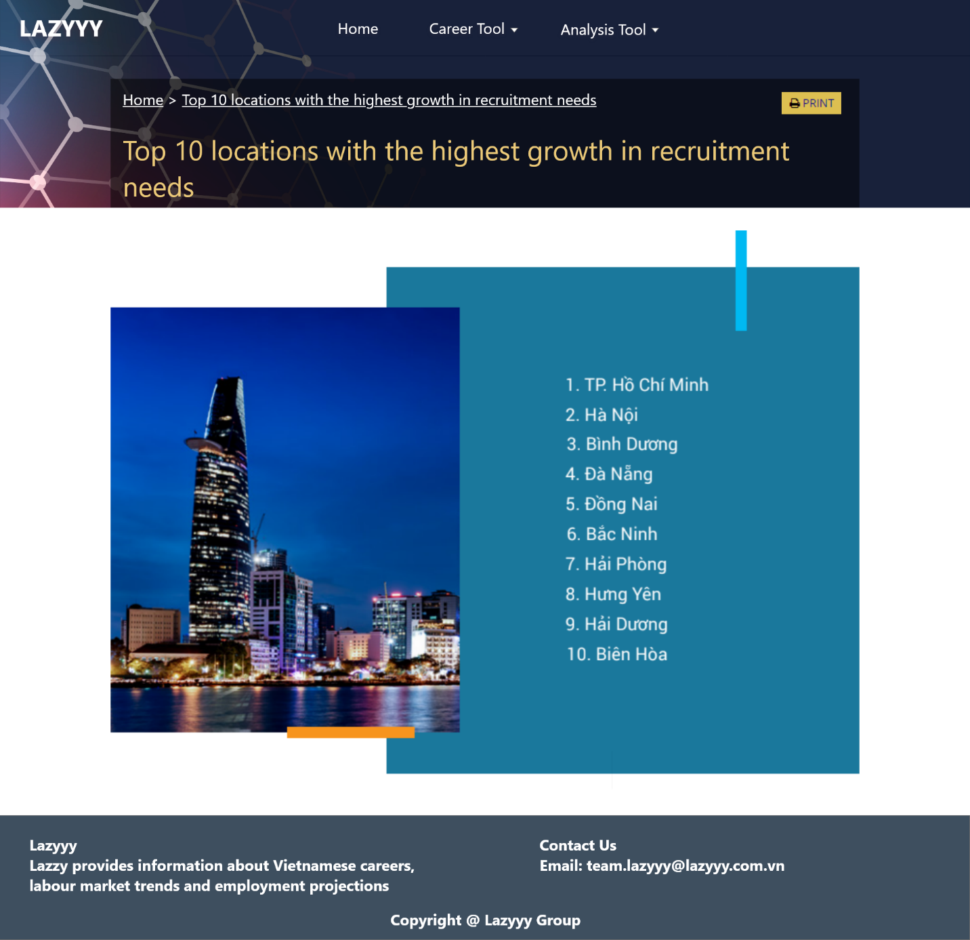

## 16. Màn hình xem tổng quan nguồn nhân lực cả nước

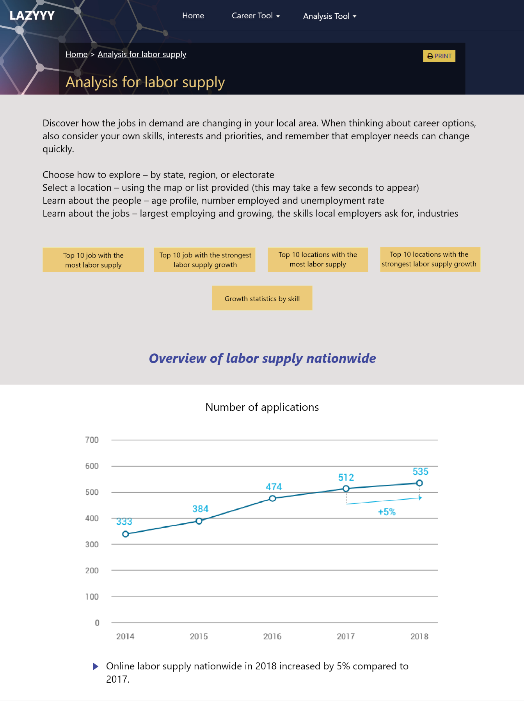

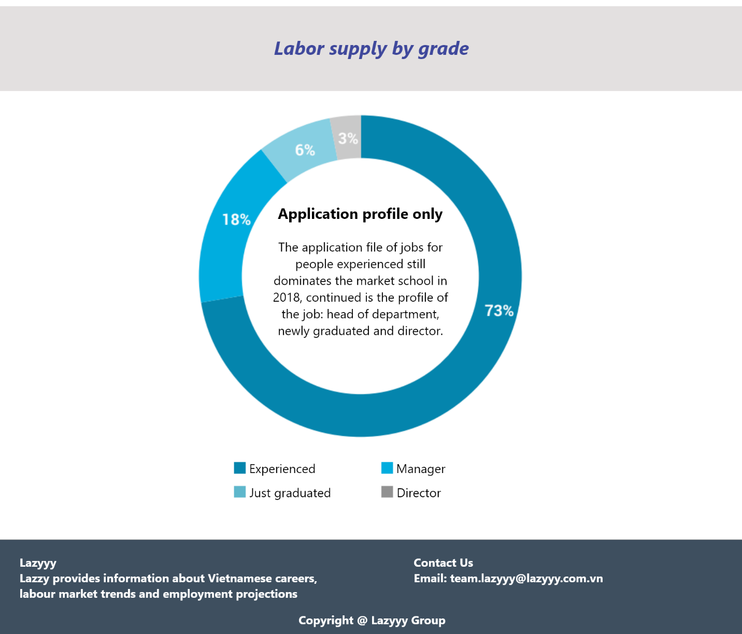

## 17. Xem top 10 ngành nghề có nguồn cung lao động nhiều nhất

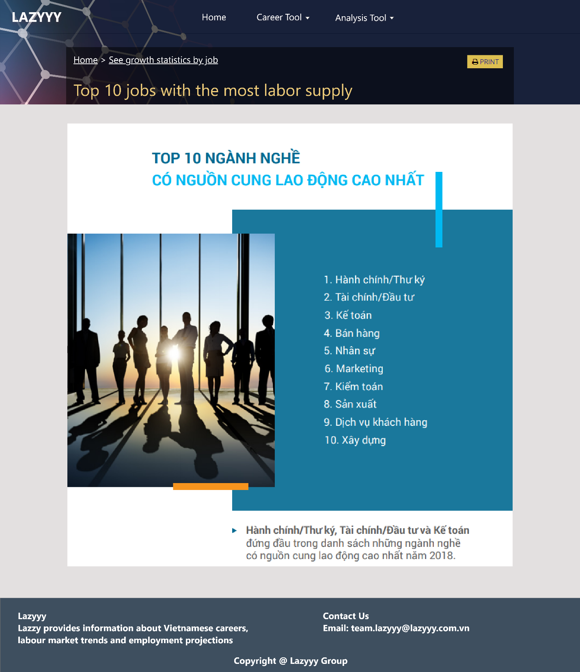

## 18. Xem top 10 ngành nghề có nguồn cung lao động tăng trưởng mạnh nhất

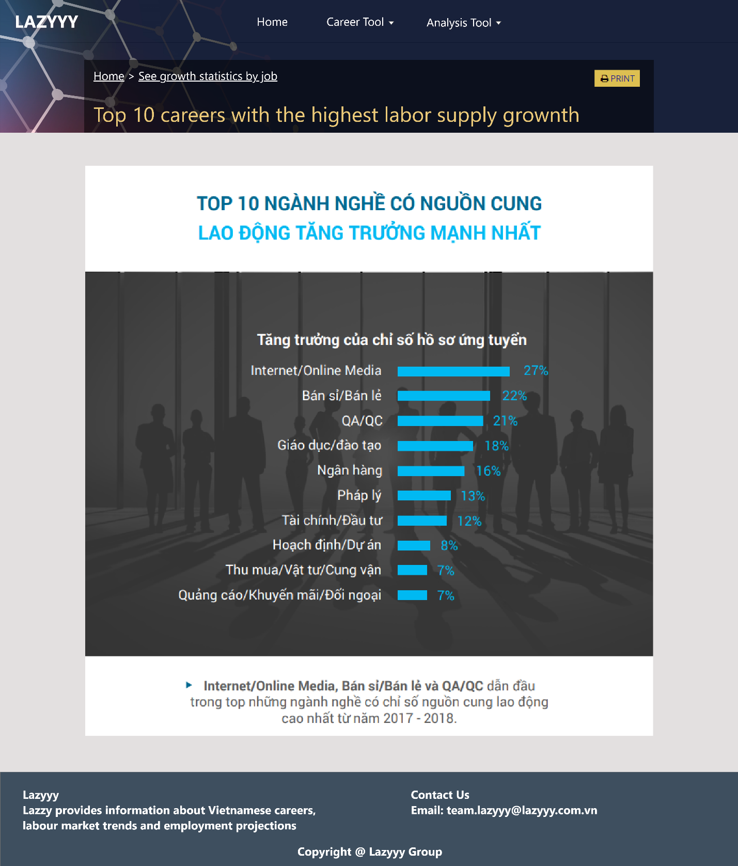

## 19. Xem top 10 địa điểm có nguồn cung lao động nhiều nhất

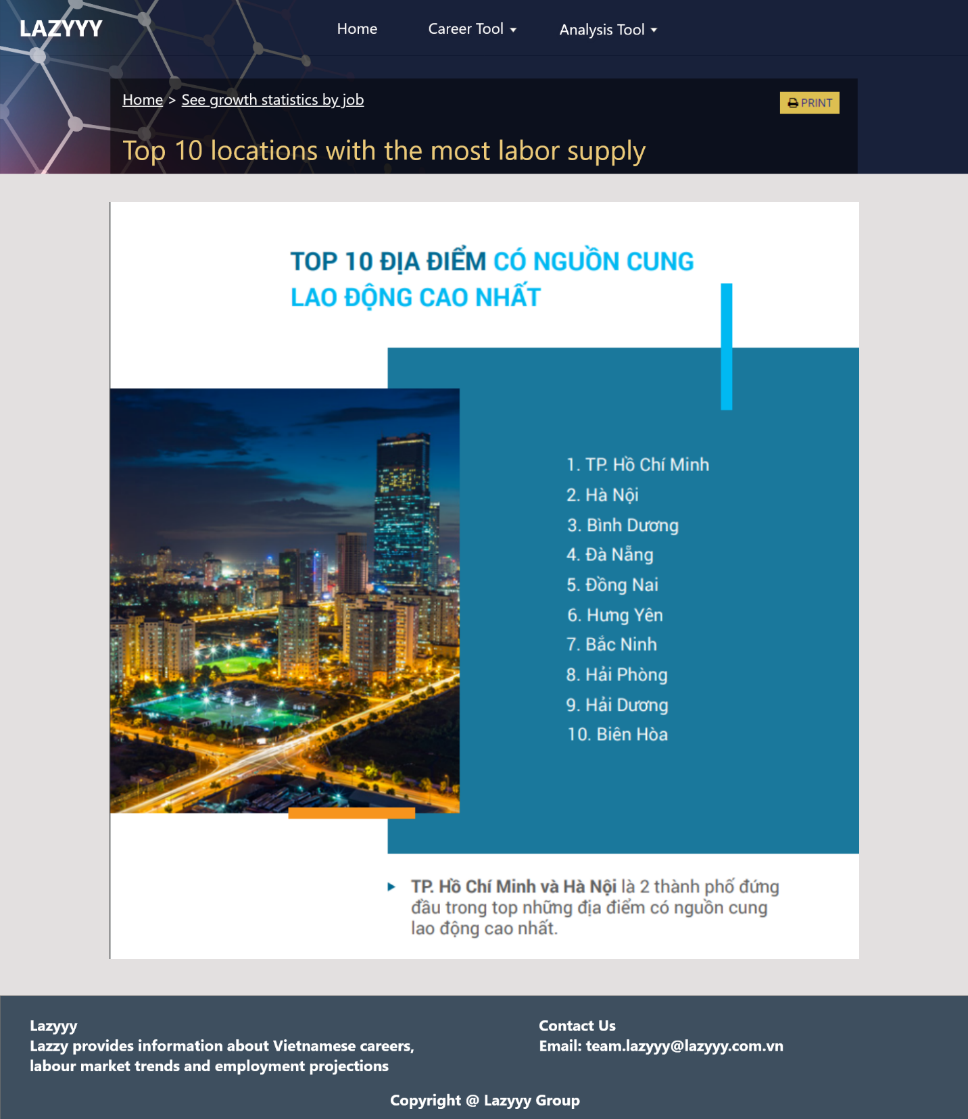

## 20. Xem top 10 địa điểm có nguồn cung lao động tăng trưởng mạnh nhất

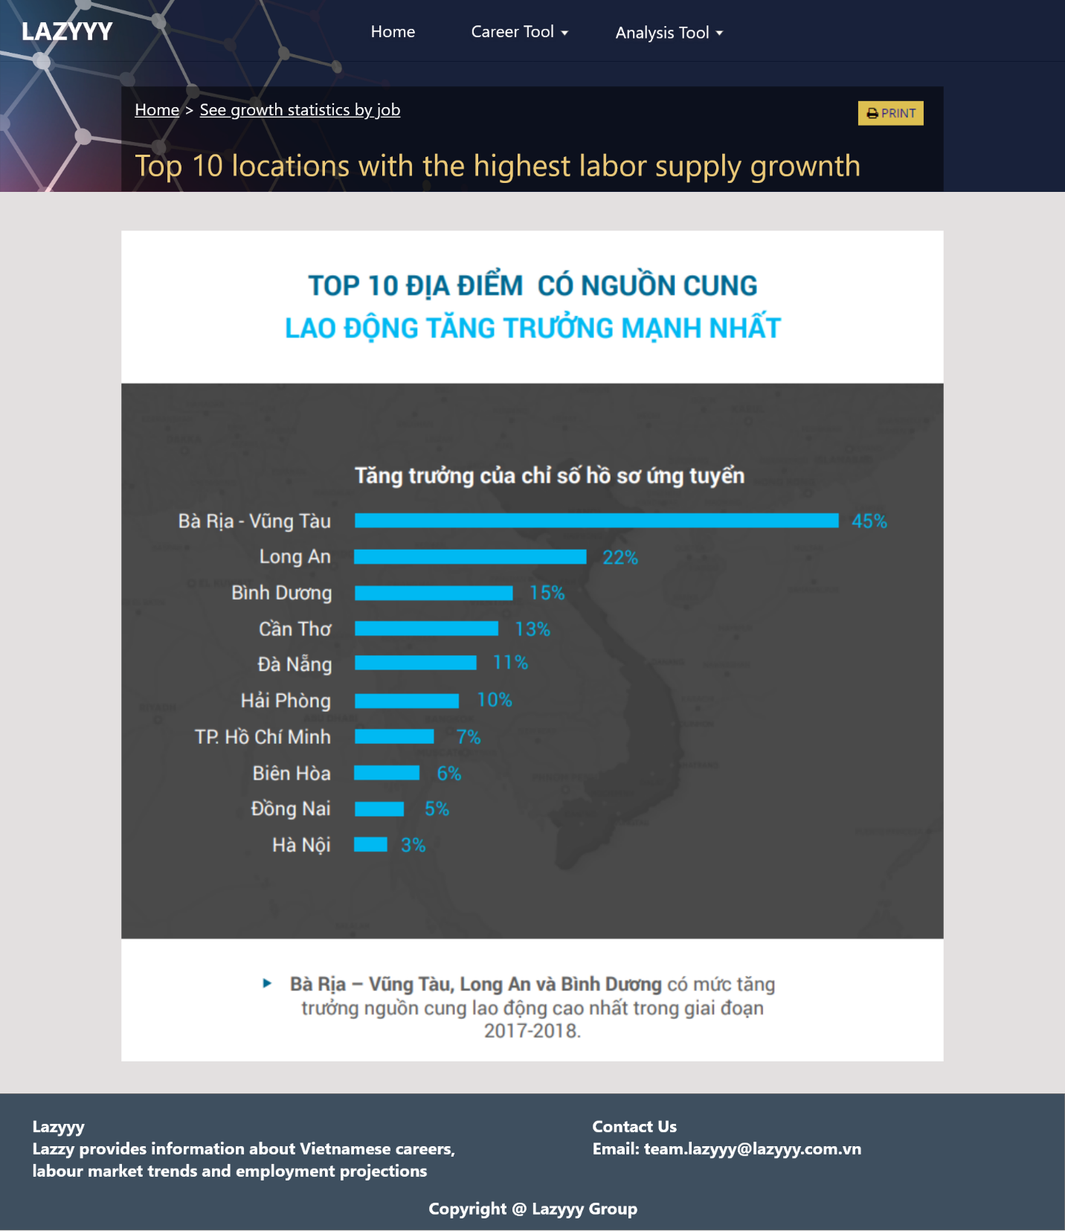

## 21. Tìm kiếm thông tin tăng trưởng theo công việc

## 22. Tìm kiếm thông tin tăng trưởng theo kĩ năng

